УТВЕРЖДАЮ
Глава Весьегонского муниципального округа
______________________А.В.Пашуков

СХЕМА ТЕПЛОСНАБЖЕНИЯ
МУНИЦИПАЛЬНОГО ОБРАЗОВАНИЯ
ВЕСЬЕГОНСКИЙ МУНИЦИПАЛЬНЫЙ ОКРУГ
ТВЕРСКОЙ ОБЛАСТИ ДО 2028 ГОДА
(АКТУАЛИЗАЦИЯ ПО СОСТОЯНИЮ НА 2023 ГОД)

г. Весьегонск, 2022 г.
Оглавление
Раздел 1. Показатели существующего и перспективного спроса на тепловую энергию (мощность) и теплоноситель в установленных границах территории поселения, городского округа, города федерального значения. 5
1.1 Величины существующей отапливаемой площади строительных фондов и приросты отапливаемой площади строительных фондов по расчетным элементам территориального деления с разделением объектов строительства на многоквартирные дома, индивидуальные жилые дома, общественные здания и производственные здания промышленных предприятий по этапам - на каждый год первого 5-летнего периода и на последующие 5-летние периоды 5
1.2 Существующие и перспективные объемы потребления тепловой энергии (мощности) и теплоносителя с разделением по видам теплопотребления в каждом расчетном элементе территориального деления на каждом этапе 8
1.3 Существующие и перспективные объемы потребления тепловой энергии (мощности) и теплоносителя объектами, расположенными в производственных зонах, на каждом этапе 11
1.4 Существующие и перспективные величины средневзвешенной плотности тепловой нагрузки в каждом расчетном элементе территориального деления, зоне действия каждого источника тепловой энергии, каждой системе теплоснабжения и по муниципальному образованию 11
Раздел 2. Существующие и перспективные балансы тепловой мощности источников тепловой энергии и тепловой нагрузки потребителей. 14
2.1 Описание существующих и перспективных зон действия систем теплоснабжения и источников тепловой энергии 14
2.2 Описание существующих и перспективных зон действия индивидуальных источников тепловой энергии 20
2.3 Существующие и перспективные балансы тепловой мощности и тепловой нагрузки потребителей в зонах действия источников тепловой энергии, в том числе работающих на единую тепловую сеть, на каждом этапе 21
2.4 Перспективные балансы тепловой мощности источников тепловой энергии и тепловой нагрузки потребителей в случае, если зона действия источника тепловой энергии расположена в границах двух или более поселений, городских округов либо в границах городского округа (поселения) и города федерального значения или городских округов (поселений) и города федерального значения, с указанием величины тепловой нагрузки для потребителей каждого поселения, городского округа, города федерального значения. 21
2.5 Радиус эффективного теплоснабжения, определяемый в соответствии с методическими указаниями по разработке схем теплоснабжения 25
Раздел 3. Существующие и перспективные балансы теплоносителя. 28
3.1 Существующие и перспективные балансы производительности водоподготовительных установок и максимального потребления теплоносителя теплопотребляющими установками потребителей 28
3.2 Существующие и перспективные балансы производительности водоподготовительных установок источников тепловой энергии для компенсации потерь теплоносителя в аварийных режимах работы систем теплоснабжения 28
Раздел 4. Основные положения мастер-плана развития систем теплоснабжения поселения, городского округа, города федерального значения 31
4.1 Описание сценариев развития теплоснабжения муниципального образования 31
4.2 Обоснование выбора приоритетного сценария развития теплоснабжения поселения, городского округа, города федерального значения 32
Раздел 5. Предложения по строительству, реконструкции, техническому перевооружению и (или) модернизации источников тепловой энергии. 36
5.1 Предложения по строительству источников тепловой энергии, обеспечивающих перспективную тепловую нагрузку на осваиваемых территориях муниципального образования, для которых отсутствует возможность и (или) целесообразность передачи тепловой энергии от существующих или реконструируемых источников тепловой энергии 36
5.2 Предложения по реконструкции источников тепловой энергии, обеспечивающих перспективную тепловую нагрузку в существующих и расширяемых зонах действия источников тепловой энергии 36
5.3 Предложения по техническому перевооружению и (или) модернизации источников тепловой энергии с целью повышения эффективности работы систем теплоснабжения 36
5.4 Графики совместной работы источников тепловой энергии, функционирующих в режиме комбинированной выработки электрической и тепловой энергии и котельных 36
5.5 Меры по выводу из эксплуатации, консервации и демонтажу избыточных источников тепловой энергии, а также источников тепловой энергии, выработавших нормативный срок службы, в случае если продление срока службы технически невозможно или экономически нецелесообразно. 36
5.6 Меры по переоборудованию котельных в источники тепловой энергии, функционирующие в режиме комбинированной выработки электрической и тепловой энергии 38
5.7 Меры по переводу котельных, размещенных в существующих и расширяемых зонах действия источников тепловой энергии, функционирующих в режиме комбинированной выработки электрической и тепловой энергии, в пиковый режим работы, либо по выводу их из эксплуатации 38
5.8 Температурный график отпуска тепловой энергии для каждого источника тепловой энергии или группы источников тепловой энергии в системе теплоснабжения, работающей на общую тепловую сеть, и оценку затрат при необходимости его изменения 38
5.9 Предложения по перспективной установленной тепловой мощности каждого источника тепловой энергии с предложениями по сроку ввода в эксплуатацию новых мощностей 38
5.10 Предложения по вводу новых и реконструкции существующих источников тепловой энергии с использованием возобновляемых источников энергии, а также местных видов топлива 39
Раздел 6. Предложения по строительству, реконструкции и (или) модернизации тепловых сетей. 40
6.1 Предложения по строительству, реконструкции и (или) модернизации тепловых сетей, обеспечивающих перераспределение тепловой нагрузки из зон с дефицитом располагаемой тепловой мощности источников тепловой энергии в зоны с резервом располагаемой тепловой мощности источников тепловой энергии (использование существующих резервов) 40
6.2 Предложения по новому строительству тепловых сетей для обеспечения перспективных приростов тепловой нагрузки во вновь осваиваемых районах поселения, городского округа под жилищную, комплексную или производственную застройку 40
6.3 Предложения по строительству, реконструкции и (или) модернизации тепловых сетей в целях обеспечения условий, при наличии которых существует возможность поставок тепловой энергии потребителям от различных источников тепловой энергии при сохранении надежности теплоснабжения 40
6.4. Предложения по строительству, реконструкции и (или) модернизации тепловых сетей для повышения эффективности функционирования системы теплоснабжения, в том числе за счет перевода котельных в пиковый режим работы или ликвидации котельных. 40
6.5. Предложения по строительству, реконструкции и (или) модернизации тепловых сетей для обеспечения нормативной надежности теплоснабжения потребителей. 40
6.6 Предложения по реконструкции и (или) модернизации тепловых сетей, подлежащих замене в связи с исчерпанием эксплуатационного ресурса 41
Раздел 7. Предложения по переводу открытых систем теплоснабжения (горячего водоснабжения), отдельных участков таких систем на закрытые системы горячего водоснабжения 43
7.1 Предложения по переводу существующих открытых систем теплоснабжения (горячего водоснабжения), отдельных участков таких систем на закрытые системы горячего водоснабжения, для осуществления которого необходимо строительство индивидуальных и (или) центральных тепловых пунктов при наличии у потребителей внутридомовых систем горячего водоснабжения 43
7.2 Предложения по переводу существующих открытых систем теплоснабжения (горячего водоснабжения), отдельных участков таких систем на закрытые системы горячего водоснабжения, для осуществления которого отсутствует необходимость строительства индивидуальных и (или) центральных тепловых пунктов по причине отсутствия у потребителей внутридомовых систем горячего водоснабжения 43
Раздел 8. Перспективные топливные балансы. 44
8.1 Перспективные топливные балансы для каждого источника тепловой энергии по видам основного, резервного и аварийного топлива на каждом этапе 44
8.2 Потребляемые источником тепловой энергии виды топлива, включая местные виды топлива, а также используемые возобновляемые источники энергии 44
8.3. Виды топлива, их долю и значение низшей теплоты сгорания топлива, используемые для производства тепловой энергии по каждой системе теплоснабжения. 47
8.4. Преобладающий в поселении, городском округе вид топлива, определяемый по совокупности всех систем теплоснабжения, находящихся в соответствующем поселении, городском округе. 47
8.5. Приоритетное направление развития муниципального образования. 47
Раздел 9. Инвестиции в строительство, реконструкцию, техническое перевооружение и (или) модернизацию. 49
9.1 Предложения по величине необходимых инвестиций в строительство, реконструкцию, техническое перевооружение и (или) модернизацию источников тепловой энергии на каждом этапе 49
9.2 Предложения по величине необходимых инвестиций в строительство, реконструкцию, техническое перевооружение и (или) модернизацию тепловых сетей, насосных станций и тепловых пунктов на каждом этапе 49
9.3 Предложения по величине инвестиций в строительство, реконструкцию, техническое перевооружение и (или) модернизацию в связи с изменениями температурного графика и гидравлического режима работы системы теплоснабжения на каждом этапе 51
9.4 Предложения по величине необходимых инвестиций для перевода открытой системы теплоснабжения (горячего водоснабжения), отдельных участков такой системы на закрытую систему горячего водоснабжения на каждом этапе 51
9.5. Оценка эффективности инвестиций по отдельным предложениям. 51
9.6 Величина фактически осуществленных инвестиций в строительство, реконструкцию, техническое перевооружение и (или) модернизацию объектов теплоснабжения за базовый период и базовый период актуализации 51
Раздел 10. Решение о присвоении статуса единой теплоснабжающей организации (организациям). 52
10.1. Решение о присвоении статуса единой теплоснабжающей организации (организациям). 52
10.2 Реестр зон деятельности единой теплоснабжающей организации (организаций) 53
10.3 Основания, в том числе критерии, в соответствии с которыми теплоснабжающей организации присвоен статус единой теплоснабжающей организации 53
10.4 Информация о поданных теплоснабжающими организациями заявках на присвоение статуса единой теплоснабжающей организации 56
10.5 Реестр систем теплоснабжения, содержащий перечень теплоснабжающих организаций, действующих в каждой системе теплоснабжения, расположенных в границах поселения, городского округа, города федерального значения 56
Раздел 11. Решения о распределении тепловой нагрузки между источниками тепловой энергии. 57
Раздел 12. Решения по бесхозяйным тепловым сетям. 57
Раздел 13. Синхронизация схемы теплоснабжения со схемой газоснабжения и газификации Тверской области, схемой и программой развития электроэнергетики, а также со схемами водоснабжения и водоотведения 58
Раздел 14. Индикаторы развития систем теплоснабжения поселения, городского округа, города федерального значения 60
Раздел 15. Ценовые (тарифные) последствия 65

Раздел 1. Показатели существующего и перспективного спроса на тепловую энергию (мощность) и теплоноситель в установленных границах территории поселения, городского округа, города федерального значения.

1.1 Величины существующей отапливаемой площади строительных фондов и приросты отапливаемой площади строительных фондов по расчетным элементам территориального деления с разделением объектов строительства на многоквартирные дома, индивидуальные жилые дома, общественные здания и производственные здания промышленных предприятий по этапам - на каждый год первого 5-летнего периода и на последующие 5-летние периоды
Жилой фонд Весьегонского муниципального округа состоит из 633 многоквартирных жилых домов (общей площадью 147,27 тыс. кв.м) и 8868 частных индивидуальных жилых домов (общей площадью 396,23 тыс. кв.м) – таблица 1.1.1.
Таблица 1.1.1 – Распределение жилищного фонда по формам собственности
№ п/п | Наименование показателей | Общая площадь жилых помещений − всего, тыс м² | в том числе |  | Число, ед
 |  |  | в жилых домах (индивидуально-определенных зданиях) | в много-квартир-  ных домах | Жилых домов (индиви-дуально-  определен-ных зданий) | Многоквар-тирных домов
 | 1 | 2 | 3 | 4 | 5 | 6
 | Городское поселение – город Весьегонск
1. | Жилищный фонд − всего | 218,7 | 101,8 | 116,9 | 2064 | 415
1.1 | частной граждан | 205,4 | 101,7 | 103,7 | 2063 | 368
1.2 | юридических лиц | ― | ― | ― | ― | ―
1.3 | государственной | 0,2 | ― | 0,2 | ― | 1
1.4 | муниципальной | 13,1 | 0,1 | 13 | 1 | 16
 | Сельские поселения
2. | Жилищный фонд − всего | 324,8 | 294,43 | 30,37 | 6804 | 218
2.1 | частной граждан | 290,68 | 280,63 | 10,05 | 6580 | 84
2.2 | юридических лиц | 28,49 | 11,18 | 17,31 | 183 | 113
2.3 | государственной | ― | ― | ― | ― | ―
2.4 | муниципальной | 5,63 | 2,62 | 3,01 | 41 | 21

Информация о движении жилищного фонда представлена в таблице 1.1.2.
Таблица 1.1.2 – Движение жилищного фонда
Наименование показателя | Ед. измерения | 2021 г.
Городское поселение – город Весьегонск
Общая площадь жилых помещений на начало года | тыс. м² | 218,7
Прибыло общей площади за год,  в том числе |  | 0
- новое строительство |  | ―
- переведено нежилых помещений в жилые |  | ―
- прибыло за счет уточнения при инвентаризации |  | ―
Выбыло общей площади за год |  | 0
Общая площадь жилых помещений на конец года |  | 218,7
Сельские поселения
Общая площадь жилых помещений на начало года | тыс. м² | 324,52
Прибыло общей площади за год,  в том числе |  | 0,73
- новое строительство |  | ―
- переведено нежилых помещений в жилые |  | 0,33
- прибыло за счет уточнения при инвентаризации |  | 0,4
Выбыло общей площади за год |  | 0,71
Общая площадь жилых помещений на конец года |  | 324,8

На территории Весьегонского муниципального округа тепловая мощность и тепловая энергия используется на нужды отопления. Централизованное горячее водоснабжение жилищного фонда и объектов социальной сферы на территории муниципального образования отсутствует. Используемый вид теплоносителя - горячая вода.
В таблице 1.1.3 представлена информация по оборудованию жилищного фонда Весьегонского муниципального округа системами отопления и горячего водоснабжения.
Таблица 1.1.3 – Информация по отапливаемой площади жилищного фонда
Наименование показателей | Всего | Оборудованных отопление | в т.ч. централи-зованным | Оборудованных горячим водоснабжением | в т.ч. централи-зованным
Городское поселение – город Весьегонск
Общая площадь жилых помещений, тыс м² | 218,7 | 89,6 | 82,3 | 7,5 | --
в том числе  в многоквартирных домах | 116,9 | 81,83 | 75,2 | 6,8 | --
Сельские поселения
Общая площадь жилых помещений, тыс м² | 324,8 | 12,84 | 3,4 | 6,04 | --
в том числе  в многоквартирных домах | 30,37 | 8,46 | 3,4 | 1,57 | --

К перспективному спросу на тепловую мощность и тепловую энергию для теплоснабжения относятся потребности всех объектов капитального строительства в тепловой мощности и тепловой энергии на цели отопления, вентиляции, горячего водоснабжения и технологические нужды.
Объекты, предполагаемые к строительству на территории муниципального округа с перспективным централизованным теплоснабжением, отсутствуют. Открытые схемы теплоснабжения также отсутствуют.
Общая площадь жилых помещений, приходящаяся в среднем на одного жителя округа составляет 51,3 кв.м./чел.

По состоянию на 01.10.2022 г. генеральный план в отношении вновь образованного Весьегонского муниципального округа Тверской области не утвержден.
Генеральный план города Весьегонск разработан на первую очередь – 2020 год и расчетный срок до 2030 года. Проектом Генерального плана предусматривается:
1. Снос и реконструкция ветхого и аварийного жилищного фонда в течение расчетного срока. К концу расчетного срока около 30 % всего жилищного фонда (в основном, жилые дома, построенные в 1970 году) будет иметь нормативный износ, соответствующий ветхому жилищному фонду. Увеличение жилищной обеспеченности в среднем с 29 м²/чел до 37-38 м²/чел;
2. Несколько типов застройки – застройка индивидуальными домами и застройка малоэтажными (этажностью 1-2 этажа) многоквартирными домами.
Общая площадь территорий новых жилых зон составляет 6,27 га, в том числе:
- индивидуальными домами – 6,22 га;
- многоквартирными домами – 0,5 га.
Ориентировочный объем нового жилищного строительства на расчетный срок составит 62,7 тыс. м², из них на незастроенных (неиспользуемых) в настоящее время территориях – 54,1 тыс.м².
Ориентировочный объем нового жилищного строительства на I очередь составит 31,0 тыс.м², из них на незастроенных (неиспользуемых) в настоящее время территориях – 25,2 тыс.м².
Жилищное строительство предполагается как за счет бюджетных средств, так и за счет частных инвесторов (в основном, индивидуальных застройщиков).
Основные показатели жилищного фонда городского поселения (района) и численность проживающих в нем на расчетный срок и I очередь представлены в таблице 1.1.4.
Таблица 1.1.4 – Данные по жилищному фонду и социальным объектам города Весьегонск
№  п.п. | Показатели | Единица измерения | Базовое состояние (2012 г.) | Расчетный срок (2030 г.)
1 | Территория
1.1 | Общая площадь земель городского поселения в установленных границах | га/  га/м² на чел. | 2535,1/ 3471,8 | 2535,1/ 3621,6
 | В том числе территории:
 | жилых зон | га/% | 375,5 / 14,8 | 418,9/ 16,5
 | из них: | -"- | - | -
 | многоэтажная застройка | -"- | - | -
 | 4 - 5 этажная застройка | -"- | - | -
 | малоэтажная многоквартирная застройка | -"- | 22,2 / 0,8 | 22,6 / 0,9
 | в том числе: |  | - | -
 | малоэтажные жилые дома с приквартирными земельными участками | -"- | - | -
 | индивидуальные жилые дома с приусадебными земельными участками | -"- | 353,3 / 14 | 396,3 / 15,6
 | общественно-деловых зон | -"- | 40,3 / 1,6 | 54,9 / 2,2
 | производственных зон | -"- | 167,9 / 6,6 | 162,9 / 6,4
 | зон инженерной и транспортной инфраструктур | -"- | 144,8 / 5,7 | 146,8 / 5,8
 | рекреационных зон | -"- | 21,5 / 0,9 | 25,8 / 1
 | зон сельскохозяйственного использования | -"- | 61,2 / 2,5 | 61,2 / 2,4
 | зон специального назначения | -"- | 23,6 / 0,9 | 23,6/ 0,9
 | режимных зон | -"- | - | -
 | лесохозяйственного использования (защитные леса) |  | 698,2 / 27,5 | 662,8 / 26,1
 | зона поверхностных вод | -"- | 946,4 / 37,3 | 946,4 / 37,3
 | зона природного ландшафта в границах населенного пункта |  | 55,7 / 2,2 | 31,8/ 1,3
2 | Население
2.1 | Численность населения с учетом подчиненных административно-территориальных образований | тыс. чел. | 7,302 | 7,0
 | В том числе собственно города | -"- | 7,302 | 7,0
2.2 | Показатели естественного движения населения:
 | прирост | -"- | 0,075 | 0,09
 | убыль | -"- | 0,176 | 0,1
2.3 | Показатели миграции населения:
 | прирост | -"- | 0,042 | 0,07
 | убыль | -"- | 0,176 | 0,1
3 | Жилищный фонд
3.1 | Жилищный фонд - всего | тыс. м² общей площади квартир | 211,9 | 268
 | В том числе:
 | государственной и муниципальной собственности | тыс. м² общей площади квартир/% к общему объему жилищного фонда | 2 | 2
 | частной собственности | -"- | 209,9 | 266
3.2 | Из общего жилищного фонда:
 | 4 - 5 этажных домах | -"- | - | -
 | малоэтажная многоквартирная застройка | -"- | 117,2/56,3 | 114,3 / 43,4
 | в том числе:
 | в малоэтажные жилых домах с приквартирными земельными участками | -"- | - | -
 | в индивидуальных жилых домах с приусадебными земельными участками | -"- | 92,7 / 43,7 | 151,7 /56,6
3.3 | Жилищный фонд с износом более 70 % | -"-
 | В том числе государственный и муниципальный фонд | -"- | 5,8 / 2,7 | 5,8 /2,2
3.4 | Убыль жилищного фонда - всего | -"- | н/д | 8,6
 | В том числе:
 | государственной и муниципальной собственности | -"- | - | -
 | частной собственности | -"- | - | 8,6
3.5 | Существующий сохраняемый жилищный фонд | тыс. м² | - | 203,3
3.6 | Структура нового жилищного строительства по этажности
 | В том числе:
 | малоэтажное | -"- | - | -
 | из них: |  | - | -
 | малоэтажные жилые дома с приквартирными земельными участками | -"- | - | -
 | индивидуальные жилые дома с приусадебными земельными участками | -"- | - | 62,2 / 99
 | 4 - 5 этажных домах | -"- | - | -
 | малоэтажная многоквартирная застройка | -"- | - | 0,5 /1
3.7 | Из общего объема нового жилищного строительства размещается:
 | на свободных территориях | -"- | - | 62,7
 | за счет реконструкции существующей застройки | -"- | - | -
3.8 | Средняя обеспеченность населения общей площадью квартир | м²/чел. | 29 | 38
4 | Объекты социального и культурно-бытового обслуживания населения
4.1 | Детские дошкольные учреждения | мест | 314 мест | 404 мест
4.2 | Общеобразовательные школы | -"- | 735 мест | 735 мест
4.3 | Учреждения начального и среднего профессионального образования | учащихся | 130 | 130
4.4 | Высшие учебные заведения | студентов | 200 | 200
4.5 | Больницы | коек | н/д | 202
4.6 | Поликлиники - всего/1000 чел. | посещений в смену | н/д | 140
4.7 | Предприятия розничной торговли, общественного питания и бытового обслуживания населения | м² / мест | - | 2201/276
4.8 | Учреждения культуры и искусства - всего. | мест | 400 | 700
4.9 | Физкультурно-спортивные сооружения - всего | м² | н/д | 70 525

Обеспечение потребности в тепловой энергии на территориях нового строительства осуществляется за счет индивидуальных источников теплоснабжения, работающих на твердом топливе с последующим переводом потребителей на газ (в рамках реализации проекта по газификации населенных пунктов муниципального округа). Котельные предполагаются локальными, работающими, в основном, на потребителей конкретного застройщика. Параметры котельных, их размещение и схема подачи тепла потребителям определяются каждым застройщиком индивидуально на этапе проектирования.

1.2 Существующие и перспективные объемы потребления тепловой энергии (мощности) и теплоносителя с разделением по видам теплопотребления в каждом расчетном элементе территориального деления на каждом этапе
Прогнозный объемов потребления тепловой энергии потребителями централизованных систем теплоснабжения Весьегонского муниципального округа Тверской области на 2022-2028 годы представлен в таблице 1.2.1.
По результатам расчетов в краткосрочной перспективе изменение потребления тепловой энергии не ожидается в связи с сохранением действующих отапливаемых площадей, подключённых потребителей.

Таблица 1.2.1 – Существующие и перспективные объемы потребления тепловой энергии в системах теплоснабжения Весьегонского муниципального округа
Наименование параметра | 2021 г. | 2022 г. | 2023 г. | 2024 г. | 2025 г. | 2026 г. | 2027 г. | 2028 г.
Весьегонский муниципальный округ
Выработка тепловой энергии, Гкал | 32 519 | 30 027 | 30 137 | 30 137 | 30 137 | 30 137 | 30 137 | 30 137
Собственные нужды источника, Гкал | 1 422 | 1 422 | 1 422 | 1 422 | 1 422 | 1 422 | 1 422 | 1 422
Отпуск тепловой энергии в сеть, Гкал | 31 097 | 28 605 | 28 715 | 28 715 | 28 715 | 28 715 | 28 715 | 28 715
Потери в тепловых сетях, Гкал | 4 602 | 2 032 | 2 000 | 2 000 | 2 000 | 2 000 | 2 000 | 2 000
Полезный отпуск тепловой энергии, Гкал | 26 495 | 26 573 | 26 715 | 26 715 | 26 715 | 26 715 | 26 715 | 26 715
Котельная АО "Весьегонский винзавод"
Выработка тепловой энергии, Гкал | 2 167 | 2 310 | 2 310 | 2 310 | 2 310 | 2 310 | 2 310 | 2 310
Собственные нужды источника, Гкал | - | - | - | - | - | - | - | -
Отпуск тепловой энергии в сеть, Гкал | 2 167 | 2 310 | 2 310 | 2 310 | 2 310 | 2 310 | 2 310 | 2 310
Потери в тепловых сетях, Гкал | 100 | 44 | 44 | 44 | 44 | 44 | 44 | 44
Полезный отпуск тепловой энергии, Гкал, в т.ч. | 2 067 | 2 266 | 2 266 | 2 266 | 2 266 | 2 266 | 2 266 | 2 266
- на собственные нужды | 1 647 | 1 846 | 1 846 | 1 846 | 1 846 | 1 846 | 1 846 | 1 846
- население | 420 | 420 | 420 | 420 | 420 | 420 | 420 | 420
МУП "Весьегонский рынок"
Выработка тепловой энергии, Гкал | 6 066 | 6 170 | 6 280 | 6 280 | 6 280 | 6 280 | 6 280 | 6 280
Собственные нужды источника, Гкал | 362 | 362 | 362 | 362 | 362 | 362 | 362 | 362
Отпуск тепловой энергии в сеть, Гкал | 5 704 | 5 808 | 5 918 | 5 918 | 5 918 | 5 918 | 5 918 | 5 918
Потери в тепловых сетях, Гкал | 1 262 | 1 226 | 1 194 | 1 194 | 1 194 | 1 194 | 1 194 | 1 194
Полезный отпуск тепловой энергии, Гкал, в т.ч. | 4 442 | 4 582 | 4 724 | 4 724 | 4 724 | 4 724 | 4 724 | 4 724
- население | 2 276 | 2 345 | 2 414 | 2 414 | 2 414 | 2 414 | 2 414 | 2 414
- бюджетные учреждения | 2 157 | 2 228 | 2 301 | 2 301 | 2 301 | 2 301 | 2 301 | 2 301
- прочее | 9 | 9 | 9 | 9 | 9 | 9 | 9 | 9
Котельная ул. Тихонова,1
Выработка тепловой энергии, Гкал | 1 008 | 1 038 | 1 068 | 1 068 | 1 068 | 1 068 | 1 068 | 1 068
Собственные нужды источника, Гкал | 53 | 53 | 53 | 53 | 53 | 53 | 53 | 53
Отпуск тепловой энергии в сеть, Гкал | 955 | 985 | 1 015 | 1 015 | 1 015 | 1 015 | 1 015 | 1 015
Потери в тепловых сетях, Гкал | 115 | 112 | 109 | 109 | 109 | 109 | 109 | 109
Полезный отпуск тепловой энергии, Гкал, в т.ч. | 840 | 873 | 906 | 906 | 906 | 906 | 906 | 906
- бюджетные учреждения | 840 | 873 | 906 | 906 | 906 | 906 | 906 | 906
Котельная ул. Степанова, 11а
Выработка тепловой энергии, Гкал | 1 062 | 1 085 | 1 109 | 1 109 | 1 109 | 1 109 | 1 109 | 1 109
Собственные нужды источника, Гкал | 51 | 51 | 51 | 51 | 51 | 51 | 51 | 51
Отпуск тепловой энергии в сеть, Гкал | 1 011 | 1 034 | 1 058 | 1 058 | 1 058 | 1 058 | 1 058 | 1 058
Потери в тепловых сетях, Гкал | 116 | 113 | 110 | 110 | 110 | 110 | 110 | 110
Полезный отпуск тепловой энергии, Гкал, в т.ч. | 895 | 921 | 948 | 948 | 948 | 948 | 948 | 948
- бюджетные учреждения | 895 | 921 | 948 | 948 | 948 | 948 | 948 | 948
Котельная ЦРБ
Выработка тепловой энергии, Гкал | 932 | 942 | 953 | 953 | 953 | 953 | 953 | 953
Собственные нужды источника, Гкал | 115 | 115 | 115 | 115 | 115 | 115 | 115 | 115
Отпуск тепловой энергии в сеть, Гкал | 817 | 827 | 838 | 838 | 838 | 838 | 838 | 838
Потери в тепловых сетях, Гкал | 260 | 253 | 247 | 247 | 247 | 247 | 247 | 247
Полезный отпуск тепловой энергии, Гкал, в т.ч. | 557 | 574 | 591 | 591 | 591 | 591 | 591 | 591
- население | 557 | 574 | 591 | 591 | 591 | 591 | 591 | 591
Котельная "Сосновый"
Выработка тепловой энергии, Гкал | 1 267 | 1 283 | 1 302 | 1 302 | 1 302 | 1 302 | 1 302 | 1 302
Собственные нужды источника, Гкал | 58 | 58 | 58 | 58 | 58 | 58 | 58 | 58
Отпуск тепловой энергии в сеть, Гкал | 1 209 | 1 225 | 1 244 | 1 244 | 1 244 | 1 244 | 1 244 | 1 244
Потери в тепловых сетях, Гкал | 336 | 326 | 319 | 319 | 319 | 319 | 319 | 319
Полезный отпуск тепловой энергии, Гкал, в т.ч. | 873 | 899 | 925 | 925 | 925 | 925 | 925 | 925
- население | 864 | 890 | 916 | 916 | 916 | 916 | 916 | 916
- прочее | 9 | 9 | 9 | 9 | 9 | 9 | 9 | 9
Котельная с.Кесьма
Выработка тепловой энергии, Гкал | 1 797 | 1 822 | 1 848 | 1 848 | 1 848 | 1 848 | 1 848 | 1 848
Собственные нужды источника, Гкал | 85 | 85 | 85 | 85 | 85 | 85 | 85 | 85
Отпуск тепловой энергии в сеть, Гкал | 1 712 | 1 737 | 1 763 | 1 763 | 1 763 | 1 763 | 1 763 | 1 763
Потери в тепловых сетях, Гкал | 435 | 422 | 409 | 409 | 409 | 409 | 409 | 409
Полезный отпуск тепловой энергии, Гкал, в т.ч. | 1 277 | 1 315 | 1 354 | 1 354 | 1 354 | 1 354 | 1 354 | 1 354
- население | 855 | 881 | 907 | 907 | 907 | 907 | 907 | 907
- бюджетные учреждения | 422 | 434 | 447 | 447 | 447 | 447 | 447 | 447
Котельная "ДОК-15" (ООО "Теплоснаб")
Выработка тепловой энергии, Гкал | 9 492 | 9 492 | 9 492 | 9 492 | 9 492 | 9 492 | 9 492 | 9 492
Собственные нужды источника, Гкал | 467 | 467 | 467 | 467 | 467 | 467 | 467 | 467
Отпуск тепловой энергии в сеть, Гкал | 9 025 | 9 025 | 9 025 | 9 025 | 9 025 | 9 025 | 9 025 | 9 025
Потери в тепловых сетях, Гкал | 190 | 190 | 190 | 190 | 190 | 190 | 190 | 190
Полезный отпуск тепловой энергии, Гкал | 8 835 | 8 835 | 8 835 | 8 835 | 8 835 | 8 835 | 8 835 | 8 835
Котельная "Центральная" (ООО "Теплосбыт")
Выработка тепловой энергии, Гкал | 14 794 | 12 055 | 12 055 | 12 055 | 12 055 | 12 055 | 12 055 | 12 055
Собственные нужды источника, Гкал | 593 | 593 | 593 | 593 | 593 | 593 | 593 | 593
Отпуск тепловой энергии в сеть, Гкал | 14 201 | 11 462 | 11 462 | 11 462 | 11 462 | 11 462 | 11 462 | 11 462
Потери в тепловых сетях, Гкал | 3 050 | 572 | 572 | 572 | 572 | 572 | 572 | 572
Полезный отпуск тепловой энергии, Гкал, в т.ч. | 11 151 | 10 890 | 10 890 | 10 890 | 10 890 | 10 890 | 10 890 | 10 890
- население | - | 8 432 | 8 432 | 8 432 | 8 432 | 8 432 | 8 432 | 8 432
- бюджетные учреждения | - | 1 373 | 1 373 | 1 373 | 1 373 | 1 373 | 1 373 | 1 373
- прочее | - | 1 085 | 1 085 | 1 085 | 1 085 | 1 085 | 1 085 | 1 085

1.3 Существующие и перспективные объемы потребления тепловой энергии (мощности) и теплоносителя объектами, расположенными в производственных зонах, на каждом этапе
Фактически сложившийся базовый уровень реализации тепловой энергии в 2021 году на цели теплоснабжения от производственно-отопительной котельной АО «ВВЗ» на территории Весьегонского муниципального округа составил 1 647 Гкал.
Информация о существующих и перспективных объемах потребления тепловой энергии котельной АО «ВВЗ» приведена в таблице 1.2.1.

1.4 Существующие и перспективные величины средневзвешенной плотности тепловой нагрузки в каждом расчетном элементе территориального деления, зоне действия каждого источника тепловой энергии, каждой системе теплоснабжения и по муниципальному образованию
Общая площадь земель муниципального образования составляет 2047,26 кв. км.
Площадь, в границах которой присутствуют централизованные системы теплоснабжения, составляет 0,66 км² (рисунок 1.4.1):
Существующие и перспективные величины средневзвешенной плотности тепловой нагрузки в границах Весьегонского муниципального округа и каждой системы теплоснабжения приведены в таблице 1.4.
Таблица 1.4 – Существующие и перспективные величины средневзвешенной плотности тепловой нагрузки в границах расчетных элементов
Наименование территории | Площадь системы, км² | Средневзвешенная плотность тепловой нагрузки, Гкал/ч / км2
 |  | 2022 | 2023 | 2024 | 2025 | 2026 | 2027 | 2028
Весьегонский муниципальный округ,  в т.ч.: | 0,66 | 23 | 23 | 23 | 23 | 23 | 23 | 23
Котельная "Центральная" (ул. Коммунистическая, 4а) | 0,26 | 20 | 20 | 20 | 20 | 20 | 20 | 20
Котельная "ДОК-15" (ул. Заречная, дом 2) | 0,21 | 30 | 30 | 30 | 30 | 30 | 30 | 30
Котельная ЦРБ (ул. П. Морозова, 4а) | 0,02 | 17 | 17 | 17 | 17 | 17 | 17 | 17
Котельная "Сосновый" (ул. Молодежная, 26а) | 0,02 | 19 | 19 | 19 | 19 | 19 | 19 | 19
Котельная ул. Степанова, 11а | 0,02 | 23 | 23 | 23 | 23 | 23 | 23 | 23
Котельная ул. Тихонова,1 | 0,02 | 23 | 23 | 23 | 23 | 23 | 23 | 23
Котельная с. Кесьма ул. Пушкинская, д.40а | 0,03 | 26 | 26 | 26 | 26 | 26 | 26 | 26
Котельная АО "ВВЗ" | 0,08 | 16 | 16 | 16 | 16 | 16 | 16 | 16

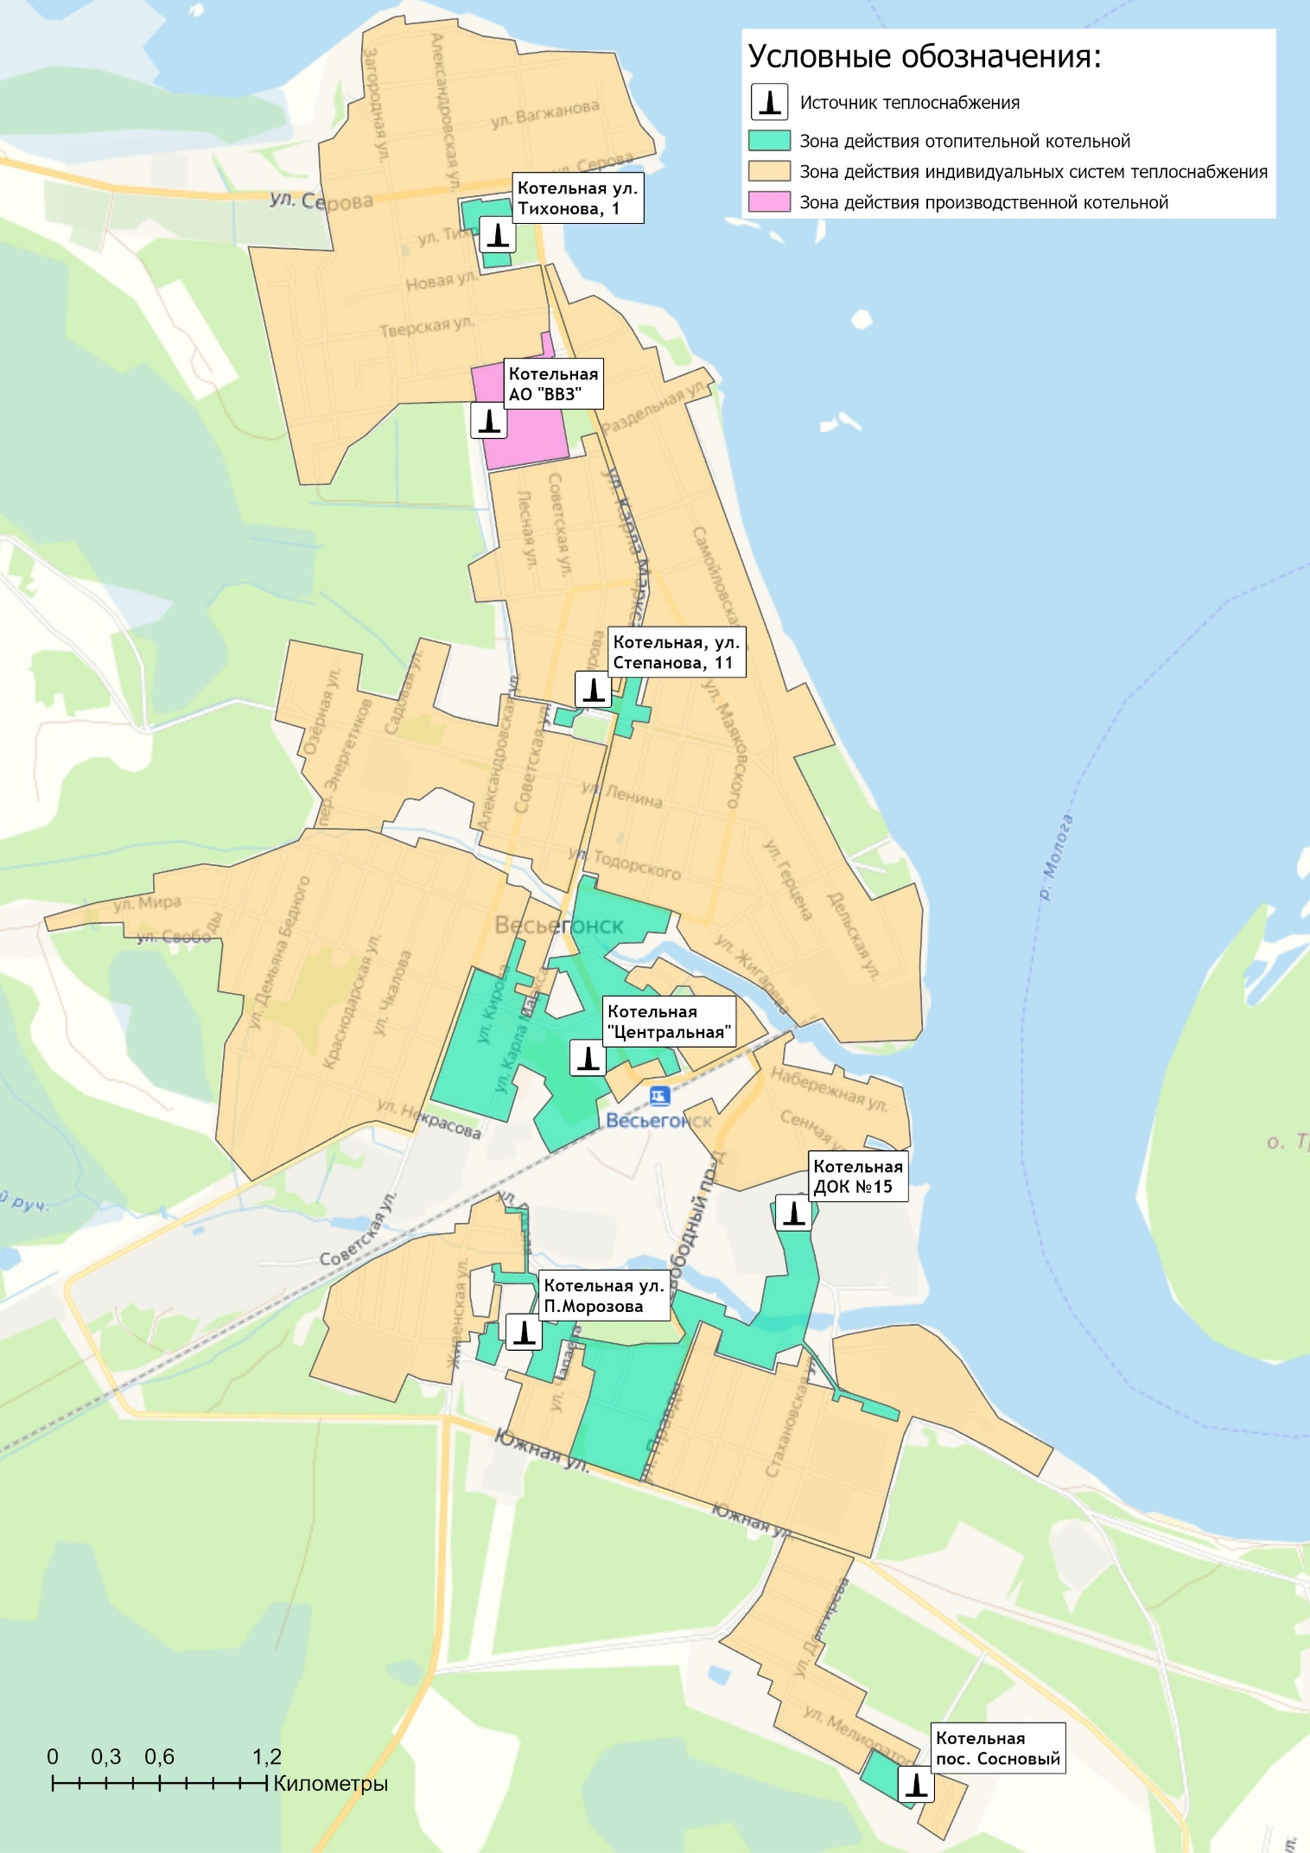
Рисунок 1.4.1 – Зоны действия видов теплоснабжения на территории города Весьегонск

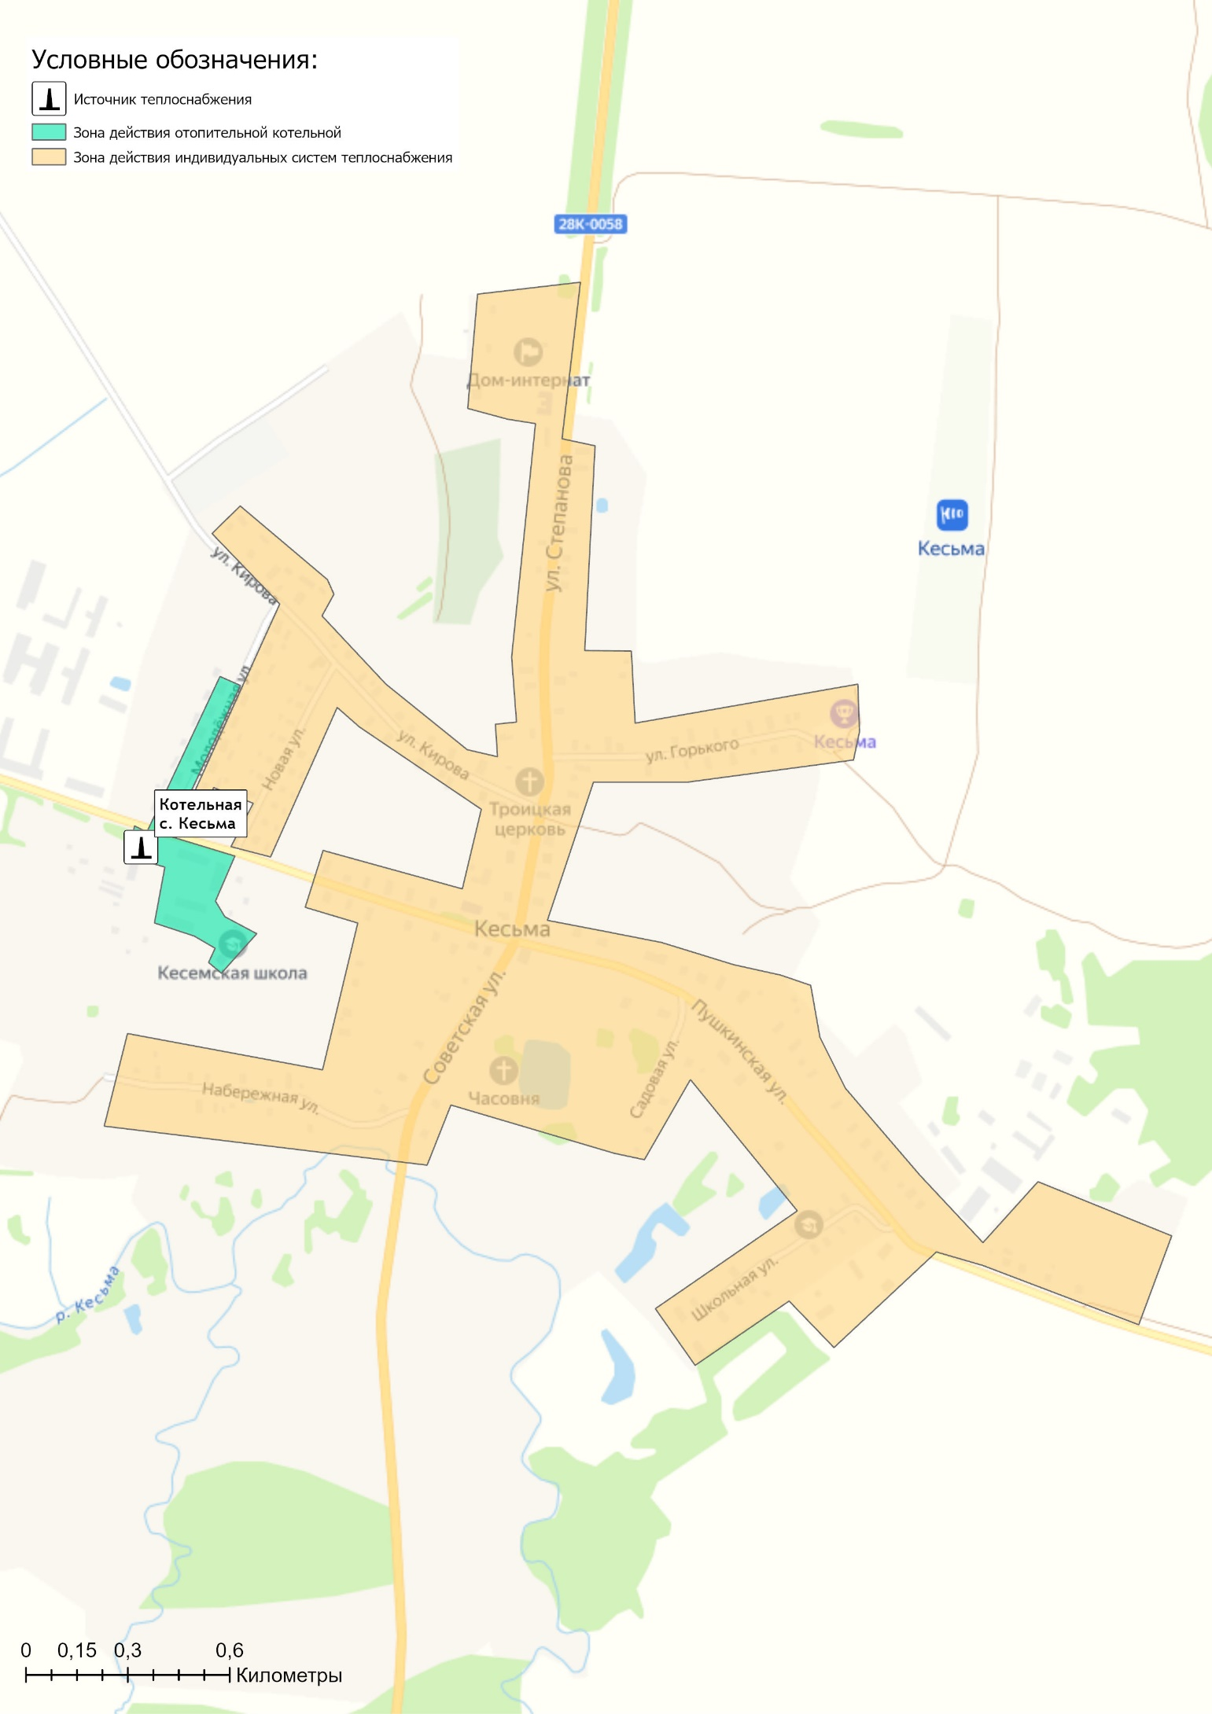
Рисунок 1.4.2 – Зоны действия видов теплоснабжения на территории села Кесьма

Раздел 2. Существующие и перспективные балансы тепловой мощности источников тепловой энергии и тепловой нагрузки потребителей.

2.1 Описание существующих и перспективных зон действия систем теплоснабжения и источников тепловой энергии
Сведения по зонам действия источников тепловой энергии представлены в таблице 2.1.1.
Таблица 2.1.1 – Зоны действия источников тепловой энергии Весьегонского муниципального округа
Наименование источников | Графическое отображение | Реестр потребителей
Котельная "Центральная" (ул. Коммунистическая, 4а) | 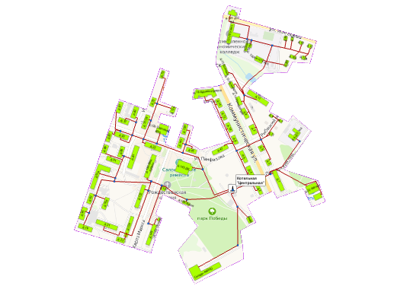 | пер. Пионерский,6,Д/С №4  пер. Рыбацкий,11,  пер. Рыбацкий,4,  пер. Рыбацкий,7,  ул. Жигарева,10,  ул. Жигарева,10а,  ул. Жигарева,12,  ул. Жигарева,12а,  ул. Жигарева,8,  ул. Жигарева,8а,  ул. Жигарева,8б,  ул. К.Маркса,124,  ул. К.Маркса,126,Торговый дом  ул. К.Маркса,129,Д/С №3  ул. К.Маркса,130,Общ. ПУ№11  ул. К.Маркса,131,ПТУ №11  ул. К.Маркса,132,  ул. К.Маркса,134,  ул. К.Маркса,139,  ул. К.Маркса,141,  ул. К.Маркса,143,ДК  ул. К.Маркса,145г,Оптима  ул. К.Маркса,145,Рынок  ул. К.Маркса,147,  ул. К.Маркса,149,  ул. Кирова,73,  ул. Кирова,75,  ул. Кирова,77/39,  ул. Кирова,81,  ул. Кирова,82,  ул. Кирова,86,  ул. Коммунистическая,1,  ул. Коммунистическая,10,  ул. Коммунистическая,11,Прокуратура  ул. Коммунистическая,12,  ул. Коммунистическая,13,Кулинария  ул. Коммунистическая,14,  ул. Коммунистическая,15,Полиция  ул. Коммунистическая,16, Администрация  ул. Коммунистическая,2,  ул. Коммунистическая,3,  ул. Коммунистическая,4,  ул. Коммунистическая,5,  ул. Коммунистическая,6,  ул. Коммунистическая,7,  ул. Коммунистическая,8,  ул. Коммунистическая,9,  ул. Некрасова,19,  ул. Некрасова,21,  ул. Некрасова,23,  ул. Панфилова,20,  ул. Панфилова,22,  ул. Панфилова,37,  ул. Панфилова,45,  ул. Панфилова,47,  ул. Рыбацкая,11,  ул. Советская,81,  ул. Советская,87,  ул. Советская,89,  ул. Советская,91,  ул. Советская,91а,  ул. Советская,93,  ул. Советская,93а,  ул. Советская,95,  ул. Станционная,22,Магнит  ул. Станционная,22,Магнит-косметик  Столовая ПТУ №11  Гараж ПТУ №11  Склады РАЙПО  Кафе
Котельная "ДОК-15" (ул. Заречная, дом 2) | 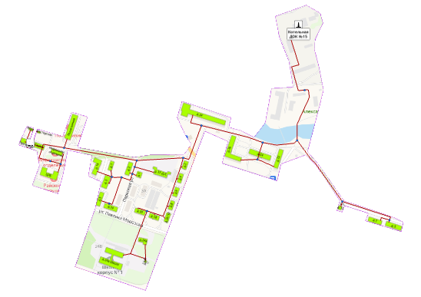 | ул. П.Морозова,26/10,  ул. П.Морозова,28,  ул. П.Морозова,30,  ул. П.Морозова,34,  ул. Парковая,1,  ул. Парковая,2,  ул. Правды,2,  ул. Правды,4,  ул. Правды,6,  ул. Правды,8,  ул. Промышленная,13,  ул. Промышленная,22,  ул. Промышленная,24,  ул. Промышленная,26,  ул. Промышленная,34,  ул. Промышленная,37,Д/С  ул. Промышленная,5,  ул. Промышленная,7,  ул. Радищева,1,  ул. Радищева,14,  ул. Радищева,3,  ул. Радищева,5,  ул. Южная,24а,  ул. Южная,24а,Школа  ул. Южная,24б,  Прачечная  Гараж  Морг  Мастерская  Инфекцион. отделение  Поликлиника  ЦРБ
Котельная ЦРБ (ул. П.Морозова, 4а) | 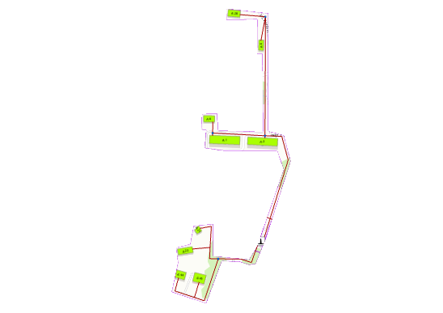 | пер. Строителей,1,  пер. Строителей,3,  пер. Строителей,6,  ул. Гоголя,2б,  ул. Гоголя,6,  ул. Живенская,21,  ул. Живенская,23,  ул. П.Морозова,44,  ул. П.Морозова,46,
Котельная "Сосновый" (ул. Молодежная, 26а) | 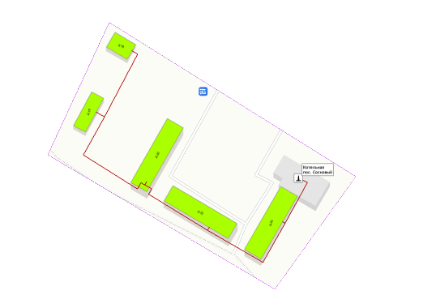 | ул. Мелиораторов,19,  ул. Молодежная,19,  ул. Молодежная,20,  ул. Молодежная,22,  ул. Молодежная,24,
Котельная ул. Степанова, 11а | 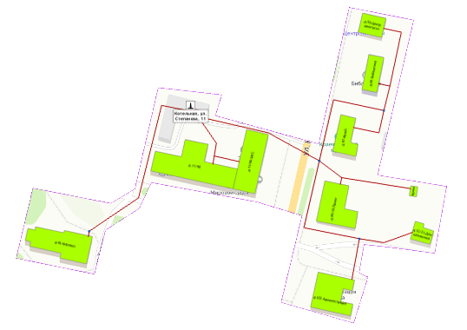 | ул. К.Маркса,103,Администрация  ул. К.Маркса,93,Центр занятости  ул. К.Маркса,95,Библиотека  ул. К.Маркса,97,Музей  ул. К.Маркса,99/19,Приют  ул. Кирова,46,Кировец  ул. Пушкинская,12/21,Дом школьника  ул. Степанова,11/90,  ул. Степанова,11/90,ЗАГС  Кухня
Котельная ул. Тихонова,1 | 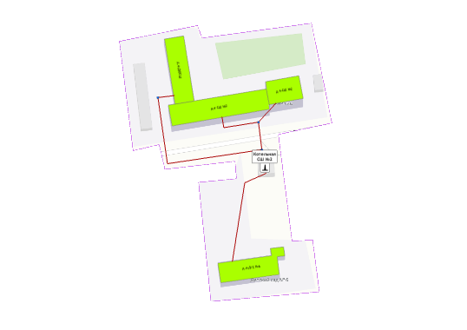 | ул. Новая,4,Д/С №6  ул. Тихонова,4,ДЮСШ  ул. Тихонова,4,СШ №2
Котельная с. Кесьма ул. Пушкинская, д.40а | 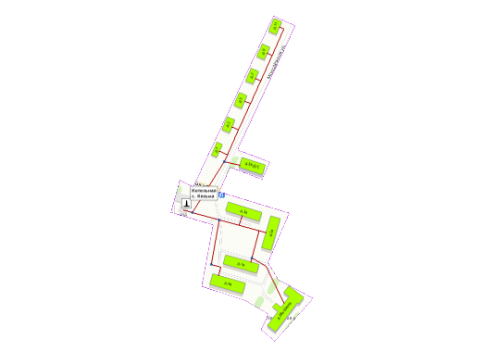 | ул. Молодежная,1,  ул. Молодежная,11,  ул. Молодежная,3,  ул. Молодежная,5,  ул. Молодежная,7,  ул. Молодежная,9,  ул. Пушкинская,1а,  ул. Пушкинская,2а,  ул. Пушкинская,38а,Школа  ул. Пушкинская,3а,  ул. Пушкинская,4а,  ул. Пушкинская,59,Д/С
Котельная АО «ВВЗ» | 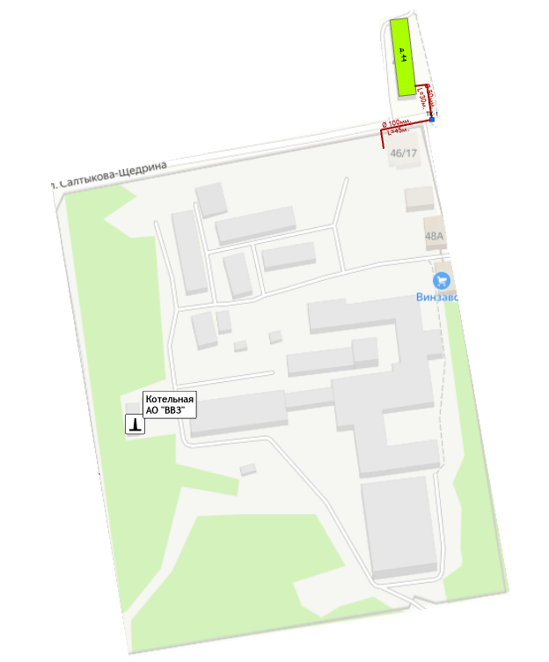 | ул. К.Маркса,44

Тепловые нагрузки потребителей, обслуживаемых котельными, в зонировании по тепловым районам Весьегонского муниципального округа приведены в таблице 2.1.2.
Таблица 2.1.2 – Присоединенная нагрузка потребителей по тепловым районам
Наименование теплового района | Подключенная нагрузка, Гкал/ч
Тепловой район №1  г. Весьегонск котельная "Центральная" (ул. Коммунистическая, 4а) | 5,146
Тепловой район №2  г. Весьегонск котельная "ДОК-15" (ул. Заречная, дом 2) | 6,26
Тепловой район №3  г. Весьегонск котельная ЦРБ (ул. П.Морозова, 4а) | 0,336
Тепловой район №4  г. Весьегонск котельная "Сосновый" (ул. Молодежная, 26а) | 0,374
Тепловой район №5  г. Весьегонск котельная ул. Степанова, 11а | 0,45
Тепловой район №6  г. Весьегонск котельная ул. Тихонова,1 | 0,453
Тепловой район №7  г. Весьегонск котельная АО «ВВЗ» | 1,3
Тепловой район №8  с. Кесьма котельная ул. Пушкинская, д.40а | 0,77

Реестр зданий, входящих в состав централизованной системы теплоснабжения приведен в таблице 2.1.3.
Информация об изменении зон действия систем теплоснабжения муниципального образования представлена в Разделе 4 Схемы теплоснабжения.
Таблица 2.1.3 – Данные о потребителях и их тепловой нагрузки от отопительных котельных муниципального образования
Адрес потребителя | Тепловая нагрузка потребителя
 | Отопление |  | ГВС
 | Нагр., Гкал/ч | Способ присоед. | Макс нагр., Гкал/ч | Тип
Котельная ул. Тихонова,1
Школа №2 здание №1(осн.зд) | 0,155 | прямое | ― | ―
Школа №2 здание №2(подвал) | 0,202 | прямое | ― | ―
Детская спорт.школа | 0,012 | прямое | ― | ―
Д/к №6 | 0,084 | прямое | ― | ―
Котельная ул. Степанова, 11а
Админ. зд. Степанова,11 | 0,188 | прямое | ― | ―
Админ. зд. К.Маркса,103 | 0,043 | прямое | ― | ―
ВПК "Кировец" | 0,066 | прямое | ― | ―
Дом Детского Творчества | 0,012 | прямое | ― | ―
Музей | 0,031 | прямое | ― | ―
Библиотека центральная | 0,027 | прямое | ― | ―
Реабилитационный центр | 0,035 | прямое | ― | ―
Центр занятости, Райфо | 0,036 | прямое | ― | ―
Гараж РОНО | 0,012 | прямое | ― | ―
Котельная ЦРБ (ул. П.Морозова, 4а)
ул. П. Морозова,44 | 0,018 | прямое | ― | ―
ул. П. Морозова,46 | 0,017 | прямое | ― | ―
ул. Живенская ,23 | 0.017 | прямое | ― | ―
ул. Живенская,21 | 0,01 | прямое | ― | ―
ул. Гоголя,6 | 0,011 | прямое | ― | ―
ул. Гоголя,2б | 0,019 | прямое | ― | ―
Строителей,1 | 0,134 | прямое | ― | ―
Строителей,3 | 0,104 | прямое | ― | ―
Строителей,6 | 0,005 | прямое | ― | ―
Котельная ул. Тихонова,1
ул. Молодежная,20 | 0,114 | прямое | ― | ―
ул. Молодежная,22 | 0,114 | прямое | ― | ―
ул. Молодежная,24 | 0,114 | прямое | ― | ―
Мелиораторов,19 | 0,016 | прямое | ― | ―
Мелиораторов,19а | 0,009 | прямое | ― | ―
Магазин ИП Тужилкин | 0,006 | прямое | ― | ―
Котельная с. Кесьма, ул. Пушкинская, д.40а
ул. Молодежная,1 | 0,019 | прямое | ― | ―
ул. Молодежная, 3 | 0,019 | прямое | ― | ―
ул. Молодежная, 5 | 0,019 | прямое | ― | ―
ул. Молодежная, 7 | 0,017 | прямое | ― | ―
ул. Молодежная, 9 | 0,019 | прямое | ― | ―
ул. Молодежная, 11 | 0,019 | прямое | ― | ―
ул. Пушкинская 1а | 0,098 | прямое | ― | ―
ул. Пушкинская 2а | 0,098 | прямое | ― | ―
ул. Пушкинская 3а | 0,098 | прямое | ― | ―
ул. Пушкинская 4а | 0,098 | прямое | ― | ―
Д/сад, библиотека | 0,062 | прямое | ― | ―
Кесемская СОШ | 0,186 | прямое | ― | ―
Кесемское СП гараж | 0,006 | прямое | ― | ―
Котельная "ДОК-15" (ул. Заречная, дом 2)
ул. П.Морозова, дом 28 | 0,08 | прямое | ― | ―
ул. П.Морозова, дом 30 | 0,085 | прямое | ― | ―
ул. П.Морозова, дом 34 | 0,085 | прямое | ― | ―
ул.Парковая, дом 1 | 0,08 | прямое | ― | ―
ул.Парковая, дом 2 | 0,086 | прямое | ― | ―
ул. Правды, дом 2 | 0,072 | прямое | ― | ―
ул. Правды, дом 4 | 0,073 | прямое | ― | ―
ул. Правды, дом 6 | 0,073 | прямое | ― | ―
ул. Правды, дом 8 | 0,073 | прямое | ― | ―
ул. Правды, дом 10 | 0,074 | прямое | ― | ―
ул. Промышленная, дом 5 | 0,102 | прямое | ― | ―
ул. Промышленная, дом 7 | 0,085 | прямое | ― | ―
ул. Промышленная, дом 22 | 0,16 | прямое | ― | ―
ул. Промышленная, дом 24 | 0,18 | прямое | ― | ―
ул. Промышленная, дом 26 | 0,35 | прямое | ― | ―
ул. Промышленная, дом 34 | 0,83 | прямое | ― | ―
ул. Радищева, дом 1 | 0,075 | прямое | ― | ―
ул. Радищева, дом 3 | 0,086 | прямое | ― | ―
ул. Радищева, дом 5 | 0,085 | прямое | ― | ―
ул. Радищева, дом 14 | 0,4 | прямое | ― | ―
ул. Правды, дом 31 | 0,002 | прямое | ― | ―
ул. Промышленная, дом 13 | 0,003 | прямое | ― | ―
ул. П.Морозова, дом 52 | 1,8 | прямое | ― | ―
ул. Южная 24а | 1,2 | прямое | ― | ―
ул. Промышленная, 37 | 0,12 | прямое | ― | ―
Котельная "Центральная" (ул. Коммунистическая, 4а)
пер. Пионерский,6,Д/С №4 | 0,04 | прямое | ― | ―
пер. Рыбацкий,11 | 0,008 | прямое | ― | ―
пер. Рыбацкий,4 | 0,008 | прямое | ― | ―
пер. Рыбацкий,7 | 0,008 | прямое | ― | ―
ул. Жигарева,10 | 0,01 | прямое | ― | ―
ул. Жигарева,10а | 0,01 | прямое | ― | ―
ул. Жигарева,12 | 0,01 | прямое | ― | ―
ул. Жигарева,12а | 0,01 | прямое | ― | ―
ул. Жигарева,8 | 0,01 | прямое | ― | ―
ул. Жигарева,8а | 0,01 | прямое | ― | ―
ул. Жигарева,8б | 0,01 | прямое | ― | ―
ул. К.Маркса,124 | 0,04 | прямое | ― | ―
ул. К.Маркса,126,Торговый дом | 0,09 | прямое | ― | ―
ул. К.Маркса,129,Д/С №3 | 0,02 | прямое | ― | ―
ул. К.Маркса,130,Общ. ПУ№11 | 0,25 | прямое | ― | ―
ул. К.Маркса,131,ПТУ №11 | 0,1 | прямое | ― | ―
ул. К.Маркса,132 | 0,21 | прямое | ― | ―
ул. К.Маркса,134 | 0,21 | прямое | ― | ―
ул. К.Маркса,139 | 0,06 | прямое | ― | ―
ул. К.Маркса,141 | 0,06 | прямое | ― | ―
ул. К.Маркса,143,ДК | 0,13 | прямое | ― | ―
ул. К.Маркса,145г,Оптима | 0,02 | прямое | ― | ―
ул. К.Маркса,145,Рынок | 0,02 | прямое | ― | ―
ул. К.Маркса,147 | 0,01 | прямое | ― | ―
ул. К.Маркса,149 | 0,22 | прямое | ― | ―
ул. Кирова,73 | 0,02 | прямое | ― | ―
ул. Кирова,75 | 0,02 | прямое | ― | ―
ул. Кирова,77/39 | 0,08 | прямое | ― | ―
ул. Кирова,81 | 0,17 | прямое | ― | ―
ул. Кирова,82 | 0,02 | прямое | ― | ―
ул. Кирова,86 | 0,06 | прямое | ― | ―
ул. Коммунистическая,1 | 0,25 | прямое | ― | ―
ул. Коммунистическая,10 | 0,05 | прямое | ― | ―
ул. Коммунистическая,11,Прокуратура | 0,04 | прямое | ― | ―
ул. Коммунистическая,12 | 0,06 | прямое | ― | ―
ул. Коммунистическая,13,Кулинария | 0,02 | прямое | ― | ―
ул. Коммунистическая,14 | 0,05 | прямое | ― | ―
ул. Коммунистическая,15,Полиция | 0,06 | прямое | ― | ―
ул. Коммунистическая,16,Администрация | 0,16 | прямое | ― | ―
ул. Коммунистическая,2 | 0,06 | прямое | ― | ―
ул. Коммунистическая,3 | 0,04 | прямое | ― | ―
ул. Коммунистическая,4 | 0,06 | прямое | ― | ―
ул. Коммунистическая,5 | 0,05 | прямое | ― | ―
ул. Коммунистическая,6 | 0,06 | прямое | ― | ―
ул. Коммунистическая,7 | 0,06 | прямое | ― | ―
ул. Коммунистическая,8 | 0,05 | прямое | ― | ―
ул. Коммунистическая,9 | 0,05 | прямое | ― | ―
ул. Некрасова,19 | 0,08 | прямое | ― | ―
ул. Некрасова,21 | 0,26 | прямое | ― | ―
ул. Некрасова,23 | 0,02 | прямое | ― | ―
ул. Панфилова,20 | 0,08 | прямое | ― | ―
ул. Панфилова,22 | 0,14 | прямое | ― | ―
ул. Панфилова,37 | 0,06 | прямое | ― | ―
ул. Панфилова,45 | 0,07 | прямое | ― | ―
ул. Панфилова,47 | 0,08 | прямое | ― | ―
ул. Рыбацкая,11 | 0,08 | прямое | ― | ―
ул. Советская,81 | 0,06 | прямое | ― | ―
ул. Советская,87 | 0,06 | прямое | ― | ―
ул. Советская,89 | 0,02 | прямое | ― | ―
ул. Советская,91 | 0,08 | прямое | ― | ―
ул. Советская,91а | 0,22 | прямое | ― | ―
ул. Советская,93 | 0,1 | прямое | ― | ―
ул. Советская,93а | 0,09 | прямое | ― | ―
ул. Советская,95 | 0,08 | прямое | ― | ―
ул. Станционная,22,Магнит | 0,04 | прямое | ― | ―
ул. Станционная,22,Магнит-косметик | 0,04 | прямое | ― | ―
Столовая ПТУ №11 | 0,01 | прямое | ― | ―
Гараж ПТУ №11 | 0,02 | прямое | ― | ―
Склады РАЙПО | 0,12 | прямое | ― | ―
Кафе | 0,01 | прямое | ― | ―
АО "Весьегонский винзавод"
ул. К.Маркса,44 | 0,18 | прямое | ― | ―
По итогам 2021 года подключенная тепловая нагрузка централизованных систем теплоснабжения на нужды отопления составляет 15,089 Гкал/ч.

2.2 Описание существующих и перспективных зон действия индивидуальных источников тепловой энергии
Существующие зоны децентрализованного теплоснабжения на территории Весьегонского муниципального округа сохраняются на период действия Схемы теплоснабжения.
Существующие потребители с индивидуальным теплоснабжением – это одно- и малоэтажные дома (до 4-х этажей) с неплотной застройкой в населенных пунктах.
Существующие и планируемые к застройке потребители, вправе использовать для отопления индивидуальные источники теплоснабжения. Индивидуальное теплоснабжение предусматривается для:
• Индивидуальных жилых домов до трех этажей вне зависимости от месторасположения;
• Малоэтажных (до четырех этажей) блокированных жилых домов (таунхаусов), планируемых к строительству вне перспективных зон действия источников теплоснабжения при условии удельной нагрузки теплоснабжения планируемой застройки менее 0,01 Гкал/ч/га;
• Социально-административных зданий высотой менее 12 метров (четырех этажей), планируемых к строительству в местах расположения малоэтажной и индивидуальной жилой застройки, находящихся вне перспективных зон действия источников теплоснабжения;
• Промышленных и прочих потребителей, технологический процесс которых предусматривает потребление природного газа;
• Любых объектов при отсутствии экономической целесообразности подключения к централизованной системе теплоснабжения.
В рамках проведения работ по актуализации Схемы теплоснабжения перевод потребителей с централизованной системы теплоснабжения на индивидуальные источники теплоснабжения не предусматривается (таблица 2.2.1).
Таблица 2.2.1 – Перечень зданий, подлежащих переводу на индивидуальное отопление
№ | Потребитель | Адрес
1 | — | —

2.3 Существующие и перспективные балансы тепловой мощности и тепловой нагрузки потребителей в зонах действия источников тепловой энергии, в том числе работающих на единую тепловую сеть, на каждом этапе
Расходная часть баланса тепловой мощности по каждому источнику в зоне его действия складывается из максимума тепловой нагрузки потребителей, присоединенных к тепловым сетям источника, потерь в тепловых сетях при максимуме тепловой нагрузки, собственных нужд источника и расчетного резерва тепловой мощности.
В таблице 2.3.1, представлен баланс тепловой мощности источников теплоснабжения на расчетный период «Схемы теплоснабжения», обеспечивающих централизованное теплоснабжение потребителей на территории Весьегонского муниципального округа.
Существующие системы теплоснабжения Весьегонского муниципального округа обеспечивают покрытие перспективной тепловой нагрузки потребителей. Суммарный профицит тепловой мощности систем теплоснабжения Весьегонского муниципального округа, на момент актуализации схемы теплоснабжения в 2022 году составляет 8,86 Гкал/ч.
Техническая возможность по подключению новых потребителей к существующим системам централизованного теплоснабжения до конца расчетного периода имеется.

2.4 Перспективные балансы тепловой мощности источников тепловой энергии и тепловой нагрузки потребителей в случае, если зона действия источника тепловой энергии расположена в границах двух или более поселений, городских округов либо в границах городского округа (поселения) и города федерального значения или городских округов (поселений) и города федерального значения, с указанием величины тепловой нагрузки для потребителей каждого поселения, городского округа, города федерального значения.
Зоны действия источников тепловой энергии расположены в границах территорий населенных пунктов Весьегонского муниципального округа.
Источники тепловой энергии с зоной действия, расположенной в границах двух или более поселений, городских округов либо в границах городского округа (поселения) и города федерального значения или городских округов (поселений) и города федерального значения, отсутствуют.
До конца расчетного периода зоны действия существующих котельных останутся в пределах населенных пунктов Весьегонского муниципального округа.

Таблица 2.3.1 – Баланс тепловой мощности источников теплоснабжения Весьегонский муниципальный округ Тверской области
Наименование параметра | 2021 г. | 2022 г. | 2023 г. | 2024 г. | 2025 г. | 2026 г. | 2027 г. | 2028 г.
Весьегонский муниципальный округ
Установленная мощность источника, Гкал/час | 42,52 | 42,52 | 42,52 | 42,52 | 42,52 | 42,52 | 42,52 | 42,52
Располагаемая мощность источника, Гкал/час | 41,21 | 41,21 | 41,21 | 41,21 | 41,21 | 41,21 | 41,21 | 41,21
Собственные нужды источника, Гкал/час | 2,07 | 2,06 | 2,05 | 2,05 | 2,05 | 2,05 | 2,05 | 2,05
Нетто мощность источника, Гкал/час | 39,14 | 39,15 | 39,16 | 39,16 | 39,16 | 39,16 | 39,16 | 39,16
Потери тепловой мощности на передачу, Гкал/час | 2,84 | 2,70 | 2,63 | 2,63 | 2,63 | 2,63 | 2,63 | 2,63
Присоединенная нагрузка потребителей, Гкал/ч, в т.ч.: | 15,09 | 15,09 | 15,09 | 15,09 | 15,09 | 15,09 | 15,09 | 15,09
- отопление и вентиляция | 15,09 | 15,09 | 15,09 | 15,09 | 15,09 | 15,09 | 15,09 | 15,09
Резерв/дефицит мощности, Гкал/час | 21,22 | 21,36 | 21,44 | 21,44 | 21,44 | 21,44 | 21,44 | 21,44
Котельная АО "Весьегонский винзавод"
Установленная мощность источника, Гкал/час | 2,30 | 2,30 | 2,30 | 2,30 | 2,30 | 2,30 | 2,30 | 2,30
Располагаемая мощность источника, Гкал/час | 2,30 | 2,30 | 2,30 | 2,30 | 2,30 | 2,30 | 2,30 | 2,30
Собственные нужды источника, Гкал/час | - | - | - | - | - | - | - | -
Нетто мощность источника, Гкал/час | 2,30 | 2,30 | 2,30 | 2,30 | 2,30 | 2,30 | 2,30 | 2,30
Потери тепловой мощности на передачу, Гкал/час | 0,11 | 0,04 | 0,04 | 0,04 | 0,04 | 0,04 | 0,04 | 0,04
Присоединенная нагрузка потребителей, Гкал/ч, в т.ч.: | 1,30 | 1,30 | 1,30 | 1,30 | 1,30 | 1,30 | 1,30 | 1,30
- отопление и вентиляция | 1,30 | 1,30 | 1,30 | 1,30 | 1,30 | 1,30 | 1,30 | 1,30
Резерв/дефицит мощности, Гкал/час | 0,89 | 0,96 | 0,96 | 0,96 | 0,96 | 0,96 | 0,96 | 0,96
МУП "Весьегонский рынок"
Установленная мощность источника, Гкал/час | 8,87 | 8,87 | 8,87 | 8,87 | 8,87 | 8,87 | 8,87 | 8,87
Располагаемая мощность источника, Гкал/час | 8,26 | 8,26 | 8,26 | 8,26 | 8,26 | 8,26 | 8,26 | 8,26
Собственные нужды источника, Гкал/час | 0,56 | 0,55 | 0,54 | 0,54 | 0,54 | 0,54 | 0,54 | 0,54
Нетто мощность источника, Гкал/час | 7,70 | 7,71 | 7,72 | 7,72 | 7,72 | 7,72 | 7,72 | 7,72
Потери тепловой мощности на передачу, Гкал/час | 1,74 | 1,67 | 1,60 | 1,60 | 1,60 | 1,60 | 1,60 | 1,60
Присоединенная нагрузка потребителей, Гкал/ч, в т.ч.: | 2,38 | 2,38 | 2,38 | 2,38 | 2,38 | 2,38 | 2,38 | 2,38
- отопление и вентиляция | 2,38 | 2,38 | 2,38 | 2,38 | 2,38 | 2,38 | 2,38 | 2,38
Резерв/дефицит мощности, Гкал/час | 3,57 | 3,66 | 3,73 | 3,73 | 3,73 | 3,73 | 3,73 | 3,73
Котельная ул. Тихонова,1
Установленная мощность источника, Гкал/час | 1,49 | 1,49 | 1,49 | 1,49 | 1,49 | 1,49 | 1,49 | 1,49
Располагаемая мощность источника, Гкал/час | 1,37 | 1,37 | 1,37 | 1,37 | 1,37 | 1,37 | 1,37 | 1,37
Собственные нужды источника, Гкал/час | 0,07 | 0,07 | 0,07 | 0,07 | 0,07 | 0,07 | 0,07 | 0,07
Нетто мощность источника, Гкал/час | 1,30 | 1,30 | 1,30 | 1,30 | 1,30 | 1,30 | 1,30 | 1,30
Потери тепловой мощности на передачу, Гкал/час | 0,16 | 0,15 | 0,14 | 0,14 | 0,14 | 0,14 | 0,14 | 0,14
Присоединенная нагрузка потребителей, Гкал/ч, в т.ч.: | 0,45 | 0,45 | 0,45 | 0,45 | 0,45 | 0,45 | 0,45 | 0,45
- отопление и вентиляция | 0,45 | 0,45 | 0,45 | 0,45 | 0,45 | 0,45 | 0,45 | 0,45
Резерв/дефицит мощности, Гкал/час | 0,69 | 0,70 | 0,71 | 0,71 | 0,71 | 0,71 | 0,71 | 0,71
Котельная ул. Степанова, 11а
Установленная мощность источника, Гкал/час | 1,49 | 1,49 | 1,49 | 1,49 | 1,49 | 1,49 | 1,49 | 1,49
Располагаемая мощность источника, Гкал/час | 1,40 | 1,40 | 1,40 | 1,40 | 1,40 | 1,40 | 1,40 | 1,40
Собственные нужды источника, Гкал/час | 0,07 | 0,07 | 0,06 | 0,06 | 0,06 | 0,06 | 0,06 | 0,06
Нетто мощность источника, Гкал/час | 1,33 | 1,33 | 1,34 | 1,34 | 1,34 | 1,34 | 1,34 | 1,34
Потери тепловой мощности на передачу, Гкал/час | 0,15 | 0,15 | 0,14 | 0,14 | 0,14 | 0,14 | 0,14 | 0,14
Присоединенная нагрузка потребителей, Гкал/ч, в т.ч.: | 0,45 | 0,45 | 0,45 | 0,45 | 0,45 | 0,45 | 0,45 | 0,45
- отопление и вентиляция | 0,45 | 0,45 | 0,45 | 0,45 | 0,45 | 0,45 | 0,45 | 0,45
Резерв/дефицит мощности, Гкал/час | 0,73 | 0,74 | 0,75 | 0,75 | 0,75 | 0,75 | 0,75 | 0,75
Котельная ЦРБ
Установленная мощность источника, Гкал/час | 2,33 | 2,33 | 2,33 | 2,33 | 2,33 | 2,33 | 2,33 | 2,33
Располагаемая мощность источника, Гкал/час | 2,14 | 2,14 | 2,14 | 2,14 | 2,14 | 2,14 | 2,14 | 2,14
Собственные нужды источника, Гкал/час | 0,26 | 0,26 | 0,26 | 0,26 | 0,26 | 0,26 | 0,26 | 0,26
Нетто мощность источника, Гкал/час | 1,88 | 1,88 | 1,88 | 1,88 | 1,88 | 1,88 | 1,88 | 1,88
Потери тепловой мощности на передачу, Гкал/час | 0,60 | 0,57 | 0,55 | 0,55 | 0,55 | 0,55 | 0,55 | 0,55
Присоединенная нагрузка потребителей, Гкал/ч, в т.ч.: | 0,34 | 0,34 | 0,34 | 0,34 | 0,34 | 0,34 | 0,34 | 0,34
- отопление и вентиляция | 0,34 | 0,34 | 0,34 | 0,34 | 0,34 | 0,34 | 0,34 | 0,34
Резерв/дефицит мощности, Гкал/час | 0,94 | 0,97 | 0,99 | 0,99 | 0,99 | 0,99 | 0,99 | 0,99
Котельная "Сосновый"
Установленная мощность источника, Гкал/час | 1,23 | 1,23 | 1,23 | 1,23 | 1,23 | 1,23 | 1,23 | 1,23
Располагаемая мощность источника, Гкал/час | 1,16 | 1,16 | 1,16 | 1,16 | 1,16 | 1,16 | 1,16 | 1,16
Собственные нужды источника, Гкал/час | 0,05 | 0,05 | 0,05 | 0,05 | 0,05 | 0,05 | 0,05 | 0,05
Нетто мощность источника, Гкал/час | 1,11 | 1,11 | 1,11 | 1,11 | 1,11 | 1,11 | 1,11 | 1,11
Потери тепловой мощности на передачу, Гкал/час | 0,31 | 0,29 | 0,28 | 0,28 | 0,28 | 0,28 | 0,28 | 0,28
Присоединенная нагрузка потребителей, Гкал/ч, в т.ч.: | 0,37 | 0,37 | 0,37 | 0,37 | 0,37 | 0,37 | 0,37 | 0,37
- отопление и вентиляция | 0,37 | 0,37 | 0,37 | 0,37 | 0,37 | 0,37 | 0,37 | 0,37
Резерв/дефицит мощности, Гкал/час | 0,43 | 0,44 | 0,45 | 0,45 | 0,45 | 0,45 | 0,45 | 0,45
Котельная с.Кесьма
Установленная мощность источника, Гкал/час | 2,33 | 2,33 | 2,33 | 2,33 | 2,33 | 2,33 | 2,33 | 2,33
Располагаемая мощность источника, Гкал/час | 2,19 | 2,19 | 2,19 | 2,19 | 2,19 | 2,19 | 2,19 | 2,19
Собственные нужды источника, Гкал/час | 0,10 | 0,10 | 0,10 | 0,10 | 0,10 | 0,10 | 0,10 | 0,10
Нетто мощность источника, Гкал/час | 2,09 | 2,09 | 2,09 | 2,09 | 2,09 | 2,09 | 2,09 | 2,09
Потери тепловой мощности на передачу, Гкал/час | 0,53 | 0,51 | 0,48 | 0,48 | 0,48 | 0,48 | 0,48 | 0,48
Присоединенная нагрузка потребителей, Гкал/ч, в т.ч.: | 0,77 | 0,77 | 0,77 | 0,77 | 0,77 | 0,77 | 0,77 | 0,77
- отопление и вентиляция | 0,77 | 0,77 | 0,77 | 0,77 | 0,77 | 0,77 | 0,77 | 0,77
Резерв/дефицит мощности, Гкал/час | 0,79 | 0,81 | 0,83 | 0,83 | 0,83 | 0,83 | 0,83 | 0,83
Котельная "ДОК-15" (ООО "Теплоснаб")
Установленная мощность источника, Гкал/час | 17,50 | 17,50 | 17,50 | 17,50 | 17,50 | 17,50 | 17,50 | 17,50
Располагаемая мощность источника, Гкал/час | 17,00 | 17,00 | 17,00 | 17,00 | 17,00 | 17,00 | 17,00 | 17,00
Собственные нужды источника, Гкал/час | 0,84 | 0,84 | 0,84 | 0,84 | 0,84 | 0,84 | 0,84 | 0,84
Нетто мощность источника, Гкал/час | 16,16 | 16,16 | 16,16 | 16,16 | 16,16 | 16,16 | 16,16 | 16,16
Потери тепловой мощности на передачу, Гкал/час | 0,34 | 0,34 | 0,34 | 0,34 | 0,34 | 0,34 | 0,34 | 0,34
Присоединенная нагрузка потребителей, Гкал/ч, в т.ч.: | 6,26 | 6,26 | 6,26 | 6,26 | 6,26 | 6,26 | 6,26 | 6,26
- отопление и вентиляция | 6,26 | 6,26 | 6,26 | 6,26 | 6,26 | 6,26 | 6,26 | 6,26
Резерв/дефицит мощности, Гкал/час | 9,56 | 9,56 | 9,56 | 9,56 | 9,56 | 9,56 | 9,56 | 9,56
Котельная "Центральная" (ООО "Теплосбыт")
Установленная мощность источника, Гкал/час | 13,85 | 13,85 | 13,85 | 13,85 | 13,85 | 13,85 | 13,85 | 13,85
Располагаемая мощность источника, Гкал/час | 13,65 | 13,65 | 13,65 | 13,65 | 13,65 | 13,65 | 13,65 | 13,65
Собственные нужды источника, Гкал/час | 0,67 | 0,67 | 0,67 | 0,67 | 0,67 | 0,67 | 0,67 | 0,67
Нетто мощность источника, Гкал/час | 12,98 | 12,98 | 12,98 | 12,98 | 12,98 | 12,98 | 12,98 | 12,98
Потери тепловой мощности на передачу, Гкал/час | 0,65 | 0,65 | 0,65 | 0,65 | 0,65 | 0,65 | 0,65 | 0,65
Присоединенная нагрузка потребителей, Гкал/ч, в т.ч.: | 5,15 | 5,15 | 5,15 | 5,15 | 5,15 | 5,15 | 5,15 | 5,15
- отопление и вентиляция | 5,15 | 5,15 | 5,15 | 5,15 | 5,15 | 5,15 | 5,15 | 5,15
Резерв/дефицит мощности, Гкал/час | 7,18 | 7,18 | 7,18 | 7,18 | 7,18 | 7,18 | 7,18 | 7,18

2.5 Радиус эффективного теплоснабжения, определяемый в соответствии с методическими указаниями по разработке схем теплоснабжения
Радиус эффективного теплоснабжения, позволяющий определить условия, при которых подключение новых или увеличивающих тепловую нагрузку теплопотребляющих установок к системе теплоснабжения нецелесообразно вследствие увеличения совокупных расходов в указанной системе на единицу тепловой мощности, определяемый для зоны действия каждого источника тепловой энергии
Информация о существующих и эффективных радиусах теплоснабжения систем теплоснабжения Весьегонского муниципального округа приведена в таблице 2.5.1 и рисунке 2.5.1 и 2.5.1.
Таблица 2.5.1 – Радиусы теплоснабжения систем теплоснабжения
Наименование котельной (системы теплоснабжения) | Эффективный радиус теплоснабжения (синий), м. | Существующий радиус теплоснабжения (красный), м. | Здания за пределами радиуса теплоснабжения
Котельная "Центральная" (ул. Коммунистическая, 4а) | 463 | 521 | ул. К.Маркса,129-Д/С №3  ул. Жигарева,8а  ул. Жигарева,8  ул. Жигарева,10  ул. Жигарева,12
Котельная "ДОК-15" (ул. Заречная, дом 2) | 880 | 914 | ул. Южная,24а-Школа
Котельная ЦРБ (ул. П.Морозова, 4а) | 185 | 367 | пер. Строителей,6  ул. Гоголя,2б  ул. Гоголя,6
Котельная "Сосновый" (ул. Молодежная, 26а) | 153 | 153 | ―
Котельная ул. Степанова, 11а | 183 | 183 | ―
Котельная ул. Тихонова,1 | 119 | 119 | ―
Котельная с. Кесьма, ул. Пушкинская, д.40а | 220 | 288 | ул. Молодежная,9  ул. Молодежная,11

По результатам расчета эффективного радиуса теплоснабжения установлено, что ряд потребителей находится за пределами радиуса эффективного теплоснабжения. В таблице 2.5.2 приведены рекомендации по обеспечению теплоснабжения потребителей, расположенных за пределами радиусов эффективного теплоснабжения при газификации территорий рассматриваемых населенных пунктов.
Таблица 2.5.2 – Способы обеспечения теплоснабжением потребителей, расположенных за пределами радиусов эффективного теплоснабжения
Наименование потребителя | Рекомендации по обеспечению теплоснабжения
ул. К.Маркса,129-Д/С №3  ул. Жигарева,8а  ул. Жигарева,8  ул. Жигарева,10  ул. Жигарева,12 | При газификации г. Весьегонск перевод потребителей по ул. Жигарева на индивидуальные источники теплоснабжения.  Строительство автоматизированной газовой БМК для теплоснабжения зданий ПТУ и детского сада №3 (см. главу 5 Обосновывающих материалов)
ул. Южная,24а-Школа | При газификации г. Весьегонск строительство газовой БМК приближенной к потребителям (см. главу 5 Обосновывающих материалов)
пер. Строителей,6  ул. Гоголя,2б  ул. Гоголя,6 | 1. Строительство новой газовой БМК приближенной к потребителям взамен существующей котельной «ДОК-15».  2. Перевод индивидуальных домов, подключенных к котельной ЦРБ на индивидуальные источники теплоснабжения
ул. Молодежная,9  ул. Молодежная,11 | При газификации с. Кесьма перевод потребителей по ул. Молодежная на индивидуальные источники теплоснабжения.

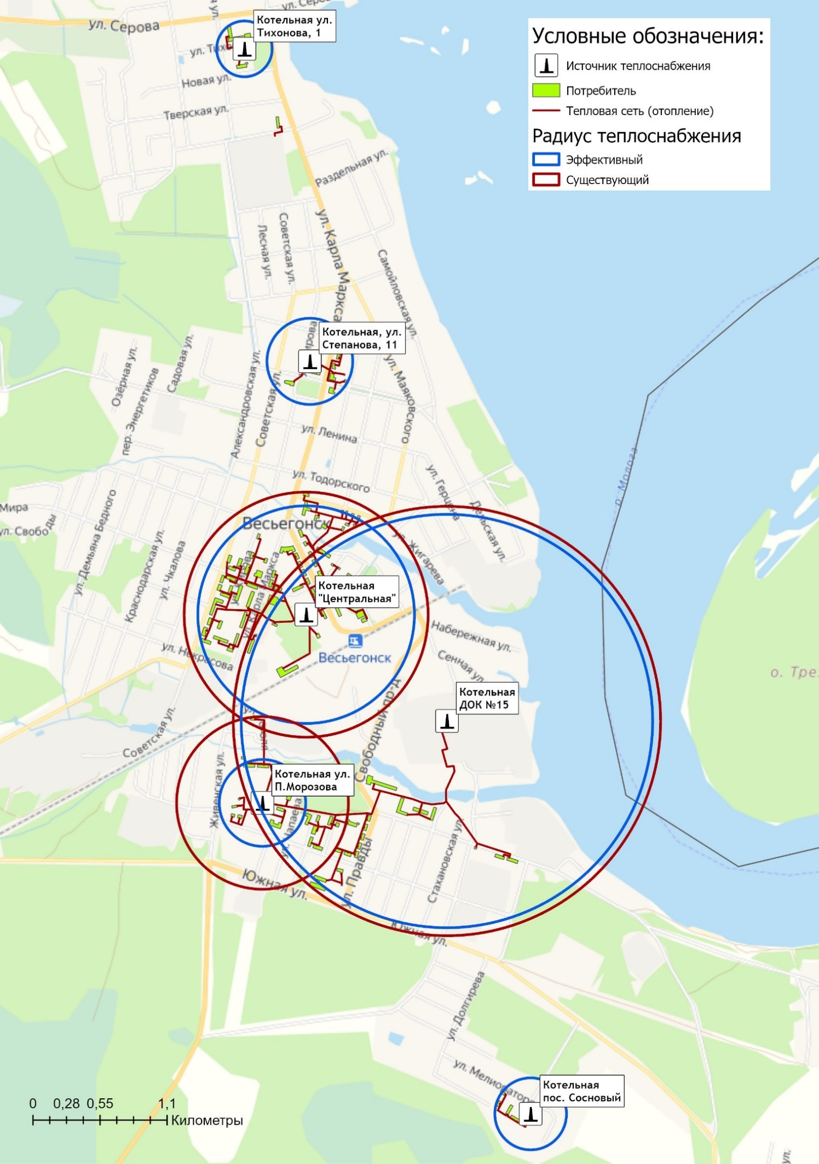
Рисунок 2.5.1 – Радиусы теплоснабжения (существующий и эффективный) систем теплоснабжения города Весьегонск
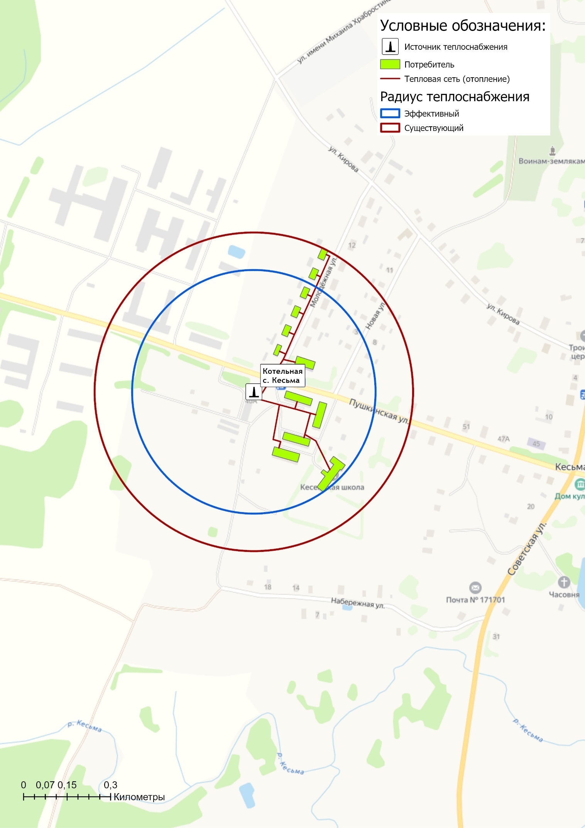
Рисунок 2.5.2 – Радиусы теплоснабжения (существующий и эффективный) систем теплоснабжения села Кесьма

Раздел 3. Существующие и перспективные балансы теплоносителя.

3.1 Существующие и перспективные балансы производительности водоподготовительных установок и максимального потребления теплоносителя теплопотребляющими установками потребителей
Балансы производительности водоподготовительных установок теплоносителя для тепловых сетей сформированы по результатам формирования балансов тепловой энергии.
В таблице 3.1.1 представлены перспективные балансы производительности ВПУ источников теплоснабжения.

3.2 Существующие и перспективные балансы производительности водоподготовительных установок источников тепловой энергии для компенсации потерь теплоносителя в аварийных режимах работы систем теплоснабжения
В соответствии с п. 6.16 СП 124.13330.2012 «Тепловые сети» для открытых и закрытых систем теплоснабжения должна предусматриваться дополнительно аварийная подпитка водой, расход которой принимается в количестве 2% среднегодового объема воды в тепловой сети и присоединенных системах теплоснабжения независимо от схемы присоединения (за исключением систем горячего водоснабжения, присоединенных через водоподогреватели).
Информация о работе водоподготовительных установок в аварийных режимах работы представлена в таблице 3.1.1.
В случае возникновения аварийных ситуаций на тепловых сетях, как и при эксплуатации в штатном режиме, подпитка сети осуществляется исходной водой из системы централизованного холодного водоснабжения.
Анализ таблицы 3.1.1 показывает, что ВПУ котельных ООО «Теплосбыт» и АО «ВВЗ» способны полностью покрывать нагрузки по расходу теплоносителя в аварийных режимах работы системы теплоснабжения. Водоподготовительные установки на источниках теплоснабжения МУП «Весьегонский Рынок» и ООО «Теплоснаб» отсутствуют.

Таблица 3.1.1 – Перспективные балансы производительности ВПУ источников теплоснабжения
Наименование параметра | 2021 г. | 2022 г. | 2023 г. | 2024 г. | 2025 г. | 2026 г. | 2027 г. | 2028 г.
Весьегонский муниципальный округ
Производительность ВПУ, т/ч | - | - | - | - | - | - | - | -
Расчетный часовой расход для подпитки системы теплоснабжения, т/ч | 3,094 | 1,401 | 1,399 | 1,399 | 1,399 | 1,399 | 1,399 | 1,399
Объем аварийной подпитки, т/ч | 6,275 | 6,275 | 6,275 | 6,275 | 6,275 | 6,275 | 6,275 | 6,275
Резерв (+)/дефицит (-) ВПУ, т/ч | - | - | - | - | - | - | - | -
Котельная АО "Весьегонский винзавод"
Производительность ВПУ, т/ч | 1,0 | 1,0 | 1,0 | 1,0 | 1,0 | 1,0 | 1,0 | 1,0
Расчетный часовой расход для подпитки системы теплоснабжения, т/ч | 0,128 | 0,104 | 0,104 | 0,104 | 0,104 | 0,104 | 0,104 | 0,104
Объем аварийной подпитки, т/ч | 0,157 | 0,157 | 0,157 | 0,157 | 0,157 | 0,157 | 0,157 | 0,157
Резерв (+)/дефицит (-) ВПУ, т/ч | 0,843 | 0,843 | 0,843 | 0,843 | 0,843 | 0,843 | 0,843 | 0,843
МУП "Весьегонский рынок"
Производительность ВПУ, т/ч | - | - | - | - | - | - | - | -
Расчетный часовой расход для подпитки системы теплоснабжения, т/ч | 0,032 | 0,030 | 0,028 | 0,028 | 0,028 | 0,028 | 0,028 | 0,028
Объем аварийной подпитки, т/ч | 0,783 | 0,783 | 0,783 | 0,783 | 0,783 | 0,783 | 0,783 | 0,783
Резерв (+)/дефицит (-) ВПУ, т/ч | - | - | - | - | - | - | - | -
Котельная ул. Тихонова,1
Производительность ВПУ, т/ч | - | - | - | - | - | - | - | -
Расчетный часовой расход для подпитки системы теплоснабжения, т/ч | 0,006 | 0,006 | 0,005 | 0,005 | 0,005 | 0,005 | 0,005 | 0,005
Объем аварийной подпитки, т/ч | 0,063 | 0,063 | 0,063 | 0,063 | 0,063 | 0,063 | 0,063 | 0,063
Резерв (+)/дефицит (-) ВПУ, т/ч | - | - | - | - | - | - | - | -
Котельная ул. Степанова, 11а
Производительность ВПУ, т/ч | - | - | - | - | - | - | - | -
Расчетный часовой расход для подпитки системы теплоснабжения, т/ч | 0,006 | 0,006 | 0,006 | 0,006 | 0,006 | 0,006 | 0,006 | 0,006
Объем аварийной подпитки, т/ч | 0,111 | 0,111 | 0,111 | 0,111 | 0,111 | 0,111 | 0,111 | 0,111
Резерв (+)/дефицит (-) ВПУ, т/ч | - | - | - | - | - | - | - | -
Котельная ЦРБ
Производительность ВПУ, т/ч | - | - | - | - | - | - | - | -
Расчетный часовой расход для подпитки системы теплоснабжения, т/ч | 0,003 | 0,003 | 0,003 | 0,003 | 0,003 | 0,003 | 0,003 | 0,003
Объем аварийной подпитки, т/ч | 0,213 | 0,213 | 0,213 | 0,213 | 0,213 | 0,213 | 0,213 | 0,213
Резерв (+)/дефицит (-) ВПУ, т/ч | - | - | - | - | - | - | - | -
Котельная "Сосновый"
Производительность ВПУ, т/ч | - | - | - | - | - | - | - | -
Расчетный часовой расход для подпитки системы теплоснабжения, т/ч | 0,006 | 0,006 | 0,006 | 0,006 | 0,006 | 0,006 | 0,006 | 0,006
Объем аварийной подпитки, т/ч | 0,073 | 0,073 | 0,073 | 0,073 | 0,073 | 0,073 | 0,073 | 0,073
Резерв (+)/дефицит (-) ВПУ, т/ч | - | - | - | - | - | - | - | -
Котельная с.Кесьма
Производительность ВПУ, т/ч | - | - | - | - | - | - | - | -
Расчетный часовой расход для подпитки системы теплоснабжения, т/ч | 0,010 | 0,010 | 0,009 | 0,009 | 0,009 | 0,009 | 0,009 | 0,009
Объем аварийной подпитки, т/ч | 0,323 | 0,323 | 0,323 | 0,323 | 0,323 | 0,323 | 0,323 | 0,323
Резерв (+)/дефицит (-) ВПУ, т/ч | - | - | - | - | - | - | - | -
Котельная "ДОК-15" (ООО "Теплоснаб")
Производительность ВПУ, т/ч | - | - | - | - | - | - | - | -
Расчетный часовой расход для подпитки системы теплоснабжения, т/ч | 0,120 | 0,120 | 0,120 | 0,120 | 0,120 | 0,120 | 0,120 | 0,120
Объем аварийной подпитки, т/ч | 2,960 | 2,960 | 2,960 | 2,960 | 2,960 | 2,960 | 2,960 | 2,960
Резерв (+)/дефицит (-) ВПУ, т/ч | - | - | - | - | - | - | - | -
Котельная "Центральная" (ООО "Теплосбыт")
Производительность ВПУ, т/ч | 3,0 | 3,0 | 3,0 | 3,0 | 3,0 | 3,0 | 3,0 | 3,0
Расчетный часовой расход для подпитки системы теплоснабжения, т/ч | 2,815 | 1,147 | 1,147 | 1,147 | 1,147 | 1,147 | 1,147 | 1,147
Объем аварийной подпитки, т/ч | 2,375 | 2,375 | 2,375 | 2,375 | 2,375 | 2,375 | 2,375 | 2,375
Резерв (+)/дефицит (-) ВПУ, т/ч | 0,625 | 0,625 | 0,625 | 0,625 | 0,625 | 0,625 | 0,625 | 0,625

Раздел 4. Основные положения мастер-плана развития систем теплоснабжения поселения, городского округа, города федерального значения

4.1 Описание сценариев развития теплоснабжения муниципального образования
В настоящее время централизованное теплоснабжение всех групп потребителей (жилищный фонд, объекты социально-бытового и культурного назначения, а также промышленные объекты) производится от 7 отопительных котельных и 1 производственно-отопительной котельной.
По состоянию на октябрь 2022 года на территории Весьегонского муниципального округа регулируемым видом деятельности в сфере теплоснабжения занимаются четыре регулируемые организации: ООО «Теплосбыт», ООО «Теплоснаб», МУП «Весьегонский рынок» и АО «Весьегонский винзавод».
Мастер-планом развития систем теплоснабжения муниципального образования предлагается два варианта – таблица 4.1 и рисунки 4.1.1 и 4.1.2.
Таблица 4.1 – Сценарии перспективного развития систем теплоснабжения
Наименование варианта развития | Сценарий перспективного развития системы теплоснабжения
Этап I. Сохранение существующих систем централизованного теплоснабжения до момента газификации территории города Весьегонск | На первом этапе предлагается сохранение существующих систем централизованного теплоснабжения. В первую очередь предусмотрено обновление оборудования котельных.  В данном варианте, учитывая большой износ существующих тепловых сетей (50÷80 %), необходима реконструкция (модернизация) разводящих тепловых сетей. На первую очередь предлагается реконструировать участки сетей с большим процентом износа.  Строительство новых отопительных котельных не предусматривается.
Этап II. Газификация территории города Весьегонск | На втором этапе предусматривается оптимизация систем централизованного теплоснабжения за счет перевода части потребителей (в т.ч. расположенных за пределами радиусов эффективного теплоснабжения) на индивидуальные автономные источники теплоснабжения.  Котельная "Центральная" (ул. Коммунистическая, 4а)  В границах территории существующей котельной осуществляется строительство новой автоматизированной газовой котельной.  Потребители расположенные по ул. Жигарева, Рыбаций пер., ул. Кирова д.73 и ул. К.Маркса 124 переводятся на индивидуальные источники теплоснабжения. Участки тепловых сетей до указанных потребителей выводятся из эксплуатации.  В районе старой котельной Промышленно-экономического колледжа осуществляется строительство газовой блочно-модульной котельной для объектов социальной сферы (здания колледжа и детского сада №3).  Котельная "ДОК-15" (ул. Заречная, дом 2)  Предусматривается строительство новой газовой блочно-модульной котельной приближенной к потребителям (в районе ул. Правды – см. рисунок 5.1.2). Потребители расположенные по ул. Промышленная д.5, д.7 и д.13 переводятся на индивидуальные источники теплоснабжения. Участки тепловых сетей выводятся из эксплуатации. Предусматривается переключение части потребителей от котельной ЦРБ.  Котельная ЦРБ (ул. П.Морозова, 4а)  Котельная выводится из эксплуатации. Потребители (пер. Строителей,6; ул. Гоголя,2б; ул. Гоголя,6; ул. П.Морозова,46; ул. П.Морозова,44; ул. Живенская,23; ул. Живенская,21) переводятся на автономные источники теплоснабжения. Участки тепловых сетей до указанных потребителей выводятся из эксплуатации.  Потребители (пер. Строителей,1 и пер. Строителей,3) переключается на теплоснабжение от новой газовой котельной по ул. Правды  Котельная "Сосновый" (ул. Молодежная, 26а)  Котельная и тепловые сети выводятся из эксплуатации. Потребители переводятся на индивидуальные источники теплоснабжения.  Котельная ул. Степанова, 11а  Теплоснабжение потребителей сохраняется от централизованного источника теплоснабжения. Осуществляется реализация проекта по реконструкции котельной с переводом на газовое топливо.  Котельная ул. Тихонова,1  Теплоснабжение потребителей сохраняется от централизованного источника теплоснабжения. Осуществляется реализация проекта по реконструкции котельной с переводом на газовое топливо.  Котельная АО «ВВЗ»  Потребитель ул. К.Маркса,44 переводится на индивидуальный источник теплоснабжения. В случае невозможно перехода на поквартирные источники теплоснабжения, предусматривается строительство котла наружного размещения (КНР). Котельная предприятия переводится на газовое топливо. Участок тепловой сети от границы территории предприятия до потребителя выводится из эксплуатации.  На рисунке 5.1.2 в графическом виде представлена информация о реализации описанного сценария развития, с отображением потребителей которых предлагается перевести на индивидуальные источники теплоснабжения в первую очередь.

4.2 Обоснование выбора приоритетного сценария развития теплоснабжения поселения, городского округа, города федерального значения
До периода газификации территории города Весьегонск (2026-2027 гг.) существующие централизованные источники теплоснабжения (работающие на дровах и щепе) остаются в эксплуатации. Теплоснабжение потребителей (многоквартирные жилые дома, объекты социальной сферы, юридические лица), расположенные на территории муниципального округа сохраняются от централизованных систем теплоснабжения.
Основным направлением развития систем централизованного теплоснабжения на данном этапе является реализация энергосберегающей политики, предусматривающая замену устаревшего технологического оборудования котельных и модернизацию изношенных участков тепловых сетей.
Суммарная финансовая потребность в реализацию мероприятий по модернизации, реконструкции и техническому перевооружению источников тепловой энергии и тепловых сетей с учетом непредвиденных расходов по данным проектам на период до 2028 года составляет 58,0 млн. руб.
Указанные объёмы финансовых средств являются ориентировочными и подлежат уточнению по итогам разработки проектно-сметной документации. Финансирование проектов предусматривается за счет средств теплоснабжающих организаций в рамках подготовки к прохождению отопительного периода.
При газификации г. Весьегонска предлагается реализовать группу проектов, приведенных в таблице 4.1, включающую в себя мероприятия по переводу части малоэтажной застройки с централизованного теплоснабжения на автономные источники тепла, приближения новых газовых котельных к потребителям и выводу из эксплуатации существующих энергоемких котельных.
Перевод части потребителей жилого фонда на индивидуальные источники теплоснабжения позволит сократить сверхнормативные потери тепловой энергии при её передаче.
Стоит отметить, что в сложившейся экономической ситуации реализовать сценарий по переводу жилого фонда на индивидуальное отопление за счет средств собственников является трудно реализуемым. Возможность использования программ государственной поддержки для населения по софинансированию газификации квартир позволит повысить вероятность реализации данного сценария развития.
Технико-экономические сравнение этапов перспективного развития систем теплоснабжения муниципального образования приведено в таблице 4.2. Оценка экономического эффекта от реализации проектов приведена в Разделе 9.5 «Схемы теплоснабжения».
Таблица 4.2 – Технико-экономическая оценка перспективного развития систем теплоснабжения
Наименование показателя | Ед. изм. | Этап 1.  Сохранение существующих систем централизованного теплоснабжения | Этап 2.  Газификация территории города Весьегонск
Установленная тепловая мощность | Гкал/час | 42,52 | 19,0
Подключенная нагрузка |  | 15,089 | 14,1
Выработка | Гкал | 32 519 | 28 283
Собственные нужды источника |  | 1 422 | 500
Потери в тепловых сетях |  | 4 602 | 3 578
Полезный отпуск |  | 26 495 | 24 205
Удельный расход условного топлива на выработку тепловой энергии | кг.у.т/Гкал | 284,4 | 155,8
Годовой объем затрат на потребление топлива | тыс. руб. | 43 664 | 29 377
Экономия потребления топлива | тыс. руб. | ― | 14 287
Экономия прочих затрат на эксплуатацию объектов теплоснабжения (фонд оплаты труда) | тыс. руб. | ― | 5 414

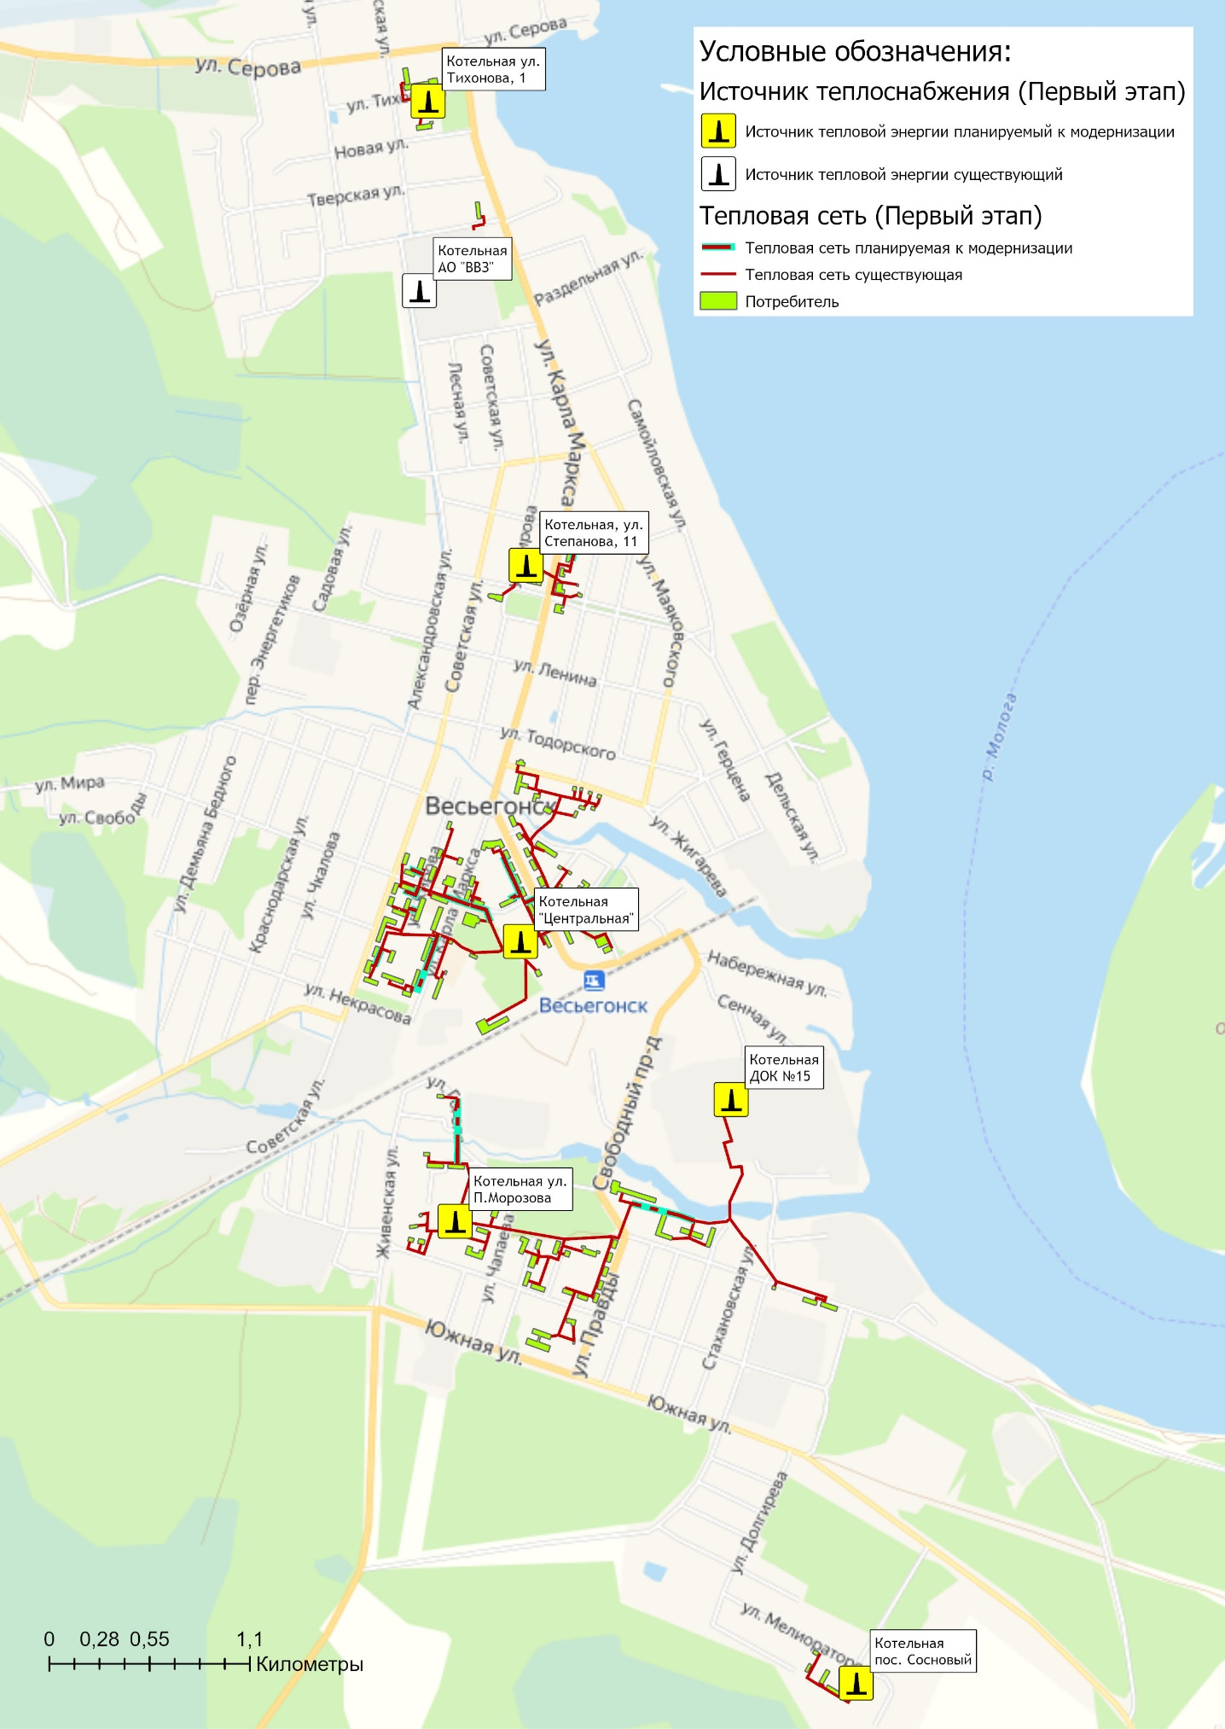
Примечание: определение конкретных участков тепловых сетей, подлежащих модернизации, определяется по результатам проведения технического обследования и разработки дефектных ведомостей теплоснабжающими организациями.
Рисунок 4.1.1 – Сценарий перспективного развития системы централизованного теплоснабжения города Весьегонск (Этап I – до газификации города)
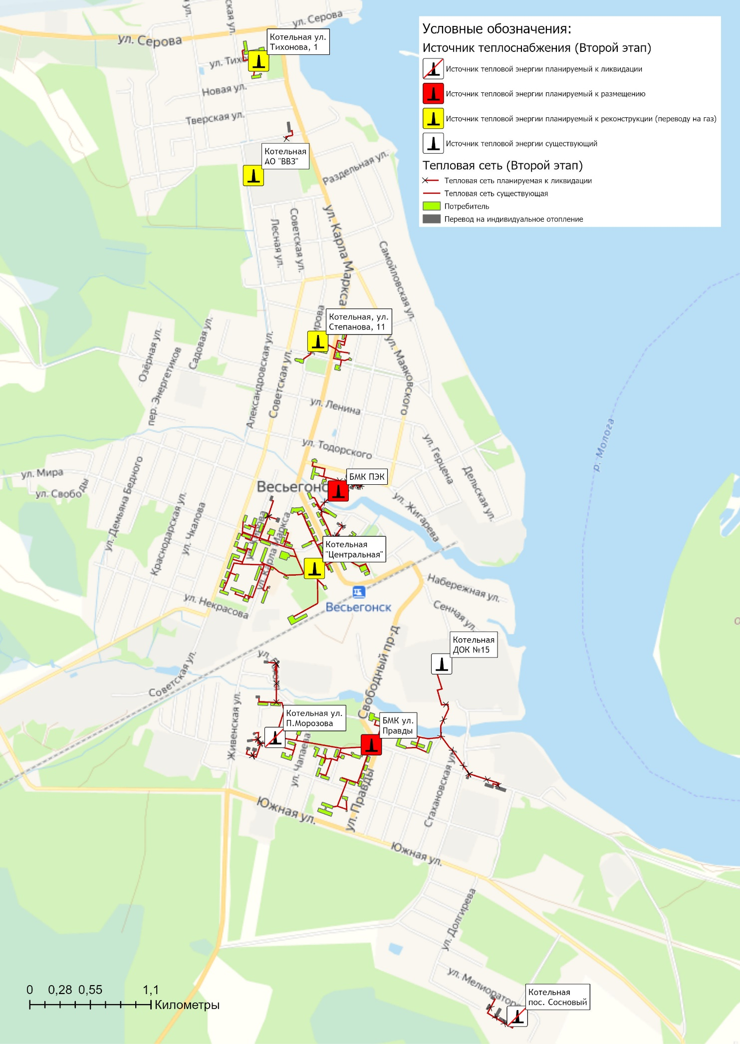
Рисунок 4.1.2 – Сценарий перспективного развития системы централизованного теплоснабжения города Весьегонск (Этап II – при газификации города)

Раздел 5. Предложения по строительству, реконструкции, техническому перевооружению и (или) модернизации источников тепловой энергии.

5.1 Предложения по строительству источников тепловой энергии, обеспечивающих перспективную тепловую нагрузку на осваиваемых территориях муниципального образования, для которых отсутствует возможность и (или) целесообразность передачи тепловой энергии от существующих или реконструируемых источников тепловой энергии
Перспективная тепловая нагрузка на осваиваемых территориях населенных пунктов Весьегонского муниципального округа в пределах границ радиусов эффективного теплоснабжения и свободного резерва тепловой мощности источников может быть компенсирована существующими котельными. Строительство дополнительных источников тепловой энергии для этих целей не требуется.
В отношении перспективных потребителей, расположенных за пределами эффективного радиуса теплоснабжения, компенсация перспективной тепловой нагрузки предусматривается за счет индивидуальных источников, так как экономическая целесообразность строительства централизованного теплоснабжения при отсутствии крупных, или сосредоточенных в плотной застройке потребителей, отсутствует.

5.2 Предложения по реконструкции источников тепловой энергии, обеспечивающих перспективную тепловую нагрузку в существующих и расширяемых зонах действия источников тепловой энергии
На расчетный период Схемы теплоснабжения реконструкция источников тепловой энергии, с целью обеспечения перспективной тепловой нагрузки в существующих и расширяемых зонах действия источников тепловой энергии не предусматривается.

5.3 Предложения по техническому перевооружению и (или) модернизации источников тепловой энергии с целью повышения эффективности работы систем теплоснабжения
По итогам реализации проектов, предусмотренных «Схемой теплоснабжения» на территории Весьегонского муниципального округа на период до 2028 года, предусматривается реконструкция и техническое перевооружение котельных.
В рамках проведения работ по техническому перевооружению предусматривается ремонт водогрейных котлов, замена сетевых насосов и дымовых труб, ремонт линеек подачи щепы.
Реализация указанных мероприятий позволит поддерживать надежность и эффективность эксплуатации существующих источников теплоснабжения.
В таблице 5.3.1 и 5.3.2 представлены данные по реконструкции и техническому перевооружению источников теплоснабжения.

5.4 Графики совместной работы источников тепловой энергии, функционирующих в режиме комбинированной выработки электрической и тепловой энергии и котельных
Источники тепловой энергии, функционирующих в режиме комбинированной выработки электрической и тепловой энергии, и котельные работающие совместно на единую тепловую сеть отсутствуют.

5.5 Меры по выводу из эксплуатации, консервации и демонтажу избыточных источников тепловой энергии, а также источников тепловой энергии, выработавших нормативный срок службы, в случае если продление срока службы технически невозможно или экономически нецелесообразно.
Мероприятия по выводу из эксплуатации, консервации и демонтажу избыточных источников тепловой энергии, а также источников тепловой энергии, выработавших нормативный срок службы с целью повышения эффективности работы систем теплоснабжения, не требуются.

Таблица 5.3.1 – План-график по реконструкции и техническому перевооружению источников теплоснабжения на территории Весьегонский муниципальный округ
Номер проекта | Наименование проекта | Вид работ | Стоимость реализации проекта, тыс. руб. (с НДС) |  |  |  |  |  |  | Источники финансирования
 |  |  | 2022 | 2023 | 2024 | 2025 | 2026 | 2027 | 2028
Весьегонский муниципальный округ
1-1-2-1 | Реконструкция и техническое перевооружение источников тепловой энергии | Кап. ремонт | 4 500 | 5 400 | 1 500 | 1 500 | 1 500 | 1 500 | 1 500 | внебюджет

Таблица 5.3.2 – Мероприятия в рамках производственных программ теплоснабжающих организаций на 2022-2023гг.
Наименование проекта
МУП «Весьегонский рынок»
Ремонт водогрейных котлов с частичной разборкой обмуровки
Ремонт и замена сетевых насосов
Ремонт и замена запорной арматуры
Косметический ремонт помещения котельной
Замена дымовой трубы
ООО "Теплосбыт"
Ремонт линеек подачи щепы
Капитальный ремонт водогрейного котла УВТ - 3000
Промывка водогрейных котлом и теплообменников
ООО "Теплоснаб"
Гидравлические испытания котлов
Ревизия дымососов, сетевых насосов
Монтаж воздухоподогревателя котла ДКВР 10/13
Ревизия и доводка рубительной машины, приемного стола по итогам предыдущего отопительного сезона

5.6 Меры по переоборудованию котельных в источники тепловой энергии, функционирующие в режиме комбинированной выработки электрической и тепловой энергии
Меры по переоборудованию котельных в источники комбинированной выработки электрической и тепловой энергии на расчетный период не требуются. Собственные нужды (электрическое потребление) котельных компенсируются существующей единой системой электроснабжения.

5.7 Меры по переводу котельных, размещенных в существующих и расширяемых зонах действия источников тепловой энергии, функционирующих в режиме комбинированной выработки электрической и тепловой энергии, в пиковый режим работы, либо по выводу их из эксплуатации
Зоны действия источников комбинированной выработки тепловой и электрической энергии на территории Весьегонского муниципального округа отсутствуют, перевод котельных в пиковый режим не требуется.

5.8 Температурный график отпуска тепловой энергии для каждого источника тепловой энергии или группы источников тепловой энергии в системе теплоснабжения, работающей на общую тепловую сеть, и оценку затрат при необходимости его изменения
На территории Весьегонского муниципального округа теплоснабжение потребителей осуществляется по температурным графикам:
- Температурный график 70/55 ⁰С.
Таблица 5.8.1 – Параметры отпуска тепловой энергии в сеть
Наименование котельной (системы теплоснабжения) | Температурный график отпуска тепловой энергии | Система теплоснабжения  (отопления, горячего водоснабжения (трубопровод)
Котельная "Центральная" (ул. Коммунистическая, 4а) | 70/55 °С | 2-х трубная система теплоснабжения (закрытая система отопления)
Котельная "ДОК-15" (ул. Заречная, дом 2) | 70/55 °С | 2-х трубная система теплоснабжения (закрытая система отопления)
Котельная ЦРБ (ул. П.Морозова, 4а) | 70/55 °С | 2-х трубная система теплоснабжения (закрытая система отопления)
Котельная "Сосновый" (ул. Молодежная, 26а) | 70/55 °С | 2-х трубная система теплоснабжения (закрытая система отопления)
Котельная ул. Степанова, 11а | 70/55 °С | 2-х трубная система теплоснабжения (закрытая система отопления)
Котельная ул. Тихонова,1 | 70/55 °С | 2-х трубная система теплоснабжения (закрытая система отопления)
Котельная с. Кесьма, ул. Пушкинская, д.40а | 70/55 °С | 2-х трубная система теплоснабжения (закрытая система отопления)
Котельная АО «ВВЗ» | 70/55 °С | 2-х трубная система теплоснабжения (закрытая система отопления)

Подробная информация по температурным графикам систем теплоснабжения Весьегонского муниципального округа представлена в разделе 1.2.5 «Обосновывающих материалов Схемы теплоснабжения».
Изменение параметров температурного графика на отопительный период 2022/2023 гг. не предусматривается.

5.9 Предложения по перспективной установленной тепловой мощности каждого источника тепловой энергии с предложениями по сроку ввода в эксплуатацию новых мощностей
Информация по перспективной установленной тепловой мощности каждого источника тепловой энергии приведена в таблице 5.9.1.

Таблица 5.9.1 – Предложения по перспективной установленной тепловой мощности
№ п/п | Наименование объекта теплоснабжения | Перспективная установленная мощность, Гкал/ч | Необходимая корректировка в рамках актуализации схемы теплоснабжения | Год ввода в эксплуатацию
1 | Котельная "Центральная" (ул. Коммунистическая, 4а) | 13,85 | Не требуется, сохраняется без изменений | ―
2 | Котельная "ДОК-15" (ул. Заречная, дом 2) | 17,5 | Не требуется, сохраняется без изменений | ―
3 | Котельная ЦРБ (ул. П.Морозова, 4а) | 2,33 | Не требуется, сохраняется без изменений | ―
4 | Котельная "Сосновый" (ул. Молодежная, 26а) | 1,23 | Не требуется, сохраняется без изменений | ―
5 | Котельная ул. Степанова, 11а | 1,49 | Не требуется, сохраняется без изменений | ―
6 | Котельная ул. Тихонова,1 | 1,49 | Не требуется, сохраняется без изменений | ―
7 | Котельная с. Кесьма, ул. Пушкинская, д.40а | 2,33 | Не требуется, сохраняется без изменений | ―
8 | Котельная АО «ВВЗ» | 2,3 | Не требуется, сохраняется без изменений | ―

5.10 Предложения по вводу новых и реконструкции существующих источников тепловой энергии с использованием возобновляемых источников энергии, а также местных видов топлива
Ввод новых и реконструкция существующих источников тепловой энергии с использованием возобновляемых источников энергии, а также местных видов топлива до конца расчетного периода не планируется.

Раздел 6. Предложения по строительству, реконструкции и (или) модернизации тепловых сетей.

6.1 Предложения по строительству, реконструкции и (или) модернизации тепловых сетей, обеспечивающих перераспределение тепловой нагрузки из зон с дефицитом располагаемой тепловой мощности источников тепловой энергии в зоны с резервом располагаемой тепловой мощности источников тепловой энергии (использование существующих резервов)
Реконструкция и строительство тепловых сетей, обеспечивающих перераспределение тепловой нагрузки из зон с дефицитом тепловой мощности в зоны с избытком тепловой мощности, не планируется. Дефициты тепловой мощности на источниках теплоснабжения отсутствуют.

6.2 Предложения по новому строительству тепловых сетей для обеспечения перспективных приростов тепловой нагрузки во вновь осваиваемых районах поселения, городского округа под жилищную, комплексную или производственную застройку
Строительство тепловых сетей для обеспечения перспективных приростов тепловой нагрузки под жилищную, комплексную или производственную застройку во вновь осваиваемых районах округа не планируется, поскольку эти территории планируется организовывать с индивидуальным теплоснабжением.
По результатам выдачи технических условий на технологическое присоединение, соответствующая информация будет представлена в «Схеме теплоснабжения» при её актуализации.

6.3 Предложения по строительству, реконструкции и (или) модернизации тепловых сетей в целях обеспечения условий, при наличии которых существует возможность поставок тепловой энергии потребителям от различных источников тепловой энергии при сохранении надежности теплоснабжения
Строительство тепловых сетей, обеспечивающих условия, при наличии которых существует возможность поставок тепловой энергии, потребителям от различных источников тепловой энергии при сохранении надежности теплоснабжения не предусматривается.

6.4. Предложения по строительству, реконструкции и (или) модернизации тепловых сетей для повышения эффективности функционирования системы теплоснабжения, в том числе за счет перевода котельных в пиковый режим работы или ликвидации котельных.
Строительство, реконструкция, модернизация тепловых сетей, для повышения эффективности функционирования системы теплоснабжения, за счет перевода котельных в пиковый режим работы или ликвидации котельных не планируется.

6.5. Предложения по строительству, реконструкции и (или) модернизации тепловых сетей для обеспечения нормативной надежности теплоснабжения потребителей.
По итогам проведенных расчетов по оценке надежности систем теплоснабжения Весьегонского муниципального округа, установлено, что участки тепловых сетей на территории муниципального образования являются малонадежными
С целью обеспечения нормативной надежности теплоснабжения от рассматриваемых источников теплоснабжения на период до 2028 предусматриваются работы по замене участков тепловых сетей в рамках программ капитальных ремонтов теплоснабжающих организаций (таблица 6.6.1).

6.6 Предложения по реконструкции и (или) модернизации тепловых сетей, подлежащих замене в связи с исчерпанием эксплуатационного ресурса
Основная часть участков тепловых сетей Весьегонского муниципального округа были введены в эксплуатацию до 1990-х годов, в связи с чем они частично находятся в ветхом состоянии, поэтому на период до 2028 г. планируется замена ветхих участков тепловых сетей.
Проведение работ по модернизации и капитальном ремонту тепловых сетей, подлежащих замене в связи с исчерпанием эксплуатационного ресурса, планируется осуществлять, за счет внебюджетных средств, предусмотренных тарифом на тепловую энергию.
Сводный объем затрат по модернизации участков тепловых сетей представлен в таблице 6.6.1.
В таблице 6.6.2 представлена информация о планируемых объемах проведения ремонтных работ в рамках производственных программ теплоснабжающих организаций на 2022–2023 гг.

Таблица 6.6.1 – План-график по модернизации участков тепловых сетей на территории Весьегонский муниципальный округ
Номер проекта | Наименование проекта | Вид работ | Стоимость реализации проекта, тыс. руб. (с НДС) |  |  |  |  |  |  |  |  | Источники финансирования
 |  |  | 2022 | 2023 | 2024 | 2025 | 2026 | 2027 | 2028 | 2029 | 2028
 | МУП «Весьегонский Рынок»
1-2-3-1 | Модернизация участков тепловых сетей от котельных МУП «Весьегонский Рынок» | ПСД/СМР |  |  |  | 4 314 | 4 487 | 4 666 |  |  |  | бюджет
 | ООО «Теплоснаб»
2-2-3-1 | Модернизация участков тепловых сетей от котельной ООО «Теплоснаб» | ПСД/СМР |  |  |  |  |  |  | 4 884 | 5 080 | 5 283 | внебюджет
 |  |  |  |  |  |  |  |  | 4 884 | 5 080 | 5 283 | бюджет

Таблица 6.6.2 – Мероприятия в рамках производственных программ теплоснабжающих организаций на 2022-2023гг.
Наименование проекта
МУП «Весьегонский рынок»
Ремонт участка т/ трассы и утеплительного короба
Замена участка т/трассы от ул. Строителей до д.№2 по ул. Гоголя
Замена и ремонт задвижек на т/трассе
Ремонт аварийных участков на теплотрассе
Ремонт участка т/трассы к д. №1 по ул. Пушкинская
ООО "Теплосбыт"
Ремонт участка теплотрассы от т/камеры у д, N" 130 до д. № 134 по ул. К, Маркса с обустройством тепловой камеры
Кладка т/колодца и демонтаж 2-х т/колодцев
Ремонт участка теплотрассы от дома № 93 по ул. Советская до дома № 95 по ул. Советская с ремонтом т/колодца
Замена участка теплотрассы от дома № 8 по ул. Коммунистическая до дома № 14 по ул. Коммунистическая с заменой вводов ул. Панфилова,47, ул. Коммунистическая, 8, 10 и ремонтом тепловой камеры
Ремонт ввода дома № 20 по ул. Панфилова
Замена участка т/трассы от т/колодца до дома №37 по улице Панфилова
Замена участков т/трассы к домам № 91 по ул. Советская и № 81 по ул. Кирова и ремонтом т/колодца
ООО "Теплоснаб"
Гидравлические испытания наружных тепловых сетей
Ремонт участка теплотрассы ул. Промышленная 5,7
Ремонт участка теплотрассы ул. Парковая

Раздел 7. Предложения по переводу открытых систем теплоснабжения (горячего водоснабжения), отдельных участков таких систем на закрытые системы горячего водоснабжения

7.1 Предложения по переводу существующих открытых систем теплоснабжения (горячего водоснабжения), отдельных участков таких систем на закрытые системы горячего водоснабжения, для осуществления которого необходимо строительство индивидуальных и (или) центральных тепловых пунктов при наличии у потребителей внутридомовых систем горячего водоснабжения
На территории Весьегонского муниципального округа открытые системы теплоснабжения отсутствуют.
Мероприятия по переводу открытых систем теплоснабжения в закрытые системы горячего водоснабжения, для осуществления которых необходимо строительство индивидуальных и (или) центральных тепловых пунктов, не требуются.

7.2 Предложения по переводу существующих открытых систем теплоснабжения (горячего водоснабжения), отдельных участков таких систем на закрытые системы горячего водоснабжения, для осуществления которого отсутствует необходимость строительства индивидуальных и (или) центральных тепловых пунктов по причине отсутствия у потребителей внутридомовых систем горячего водоснабжения
Открытые системы теплоснабжения на территории Весьегонского муниципального округа отсутствуют.
Мероприятия по переводу открытых систем теплоснабжения в закрытые системы горячего водоснабжения, для осуществления которых отсутствует необходимость строительства индивидуальных и (или) центральных тепловых пунктов, не требуются.

Раздел 8. Перспективные топливные балансы.

8.1 Перспективные топливные балансы для каждого источника тепловой энергии по видам основного, резервного и аварийного топлива на каждом этапе
Перспективные топливные балансы Весьегонского муниципального округа в разрезе по каждому источнику тепловой энергии и сводного по муниципальному образованию представлены в таблице 8.1.1.
До 2026 года для Весьегонского муниципального округа уголь, дрова и щепа сохраняется в качестве основного используемого вида топлива на источниках теплоснабжения.
В перспективе для Весьегонского муниципального округа природный газ станет основным используемым видом топлива на источниках теплоснабжения, что объясняется наибольшей экономической эффективностью его применения при производстве тепловой энергии.

8.2 Потребляемые источником тепловой энергии виды топлива, включая местные виды топлива, а также используемые возобновляемые источники энергии
Информация о видах топлива, потребляемых источниками тепловой энергии представлена в таблице 8.2.1.
Местным видом топлива на территории Весьегонского муниципального округа являются дрова и щепа.
Возобновляемые источники энергии на территории Весьегонского муниципального округа отсутствуют.
Таблица 8.2.1 – Информация об основных и резервных видах топлива источников теплоснабжения
Наименование источника | Вид основного топлива | Вид резервного топлива
МУП «Весьегонский рынок»
Котельная ЦРБ (ул. П.Морозова, 4а) | дрова | ―
Котельная "Сосновый" (ул. Молодежная, 26а) | дрова | ―
Котельная ул. Степанова, 11а | дрова | ―
Котельная ул. Тихонова,1 | дрова | ―
Котельная с. Кесьма, ул. Пушкинская, д.40а | дрова | ―
ООО «Теплосбыт»
Котельная "Центральная" (ул. Коммунистическая, 4а) | щепа | мазут, уголь/дрова
ООО «Теплоснаб»
Котельная "ДОК-15" (ул. Заречная, дом 2) | щепа | ―
АО "Весьегонский винзавод"
Котельная АО «ВВЗ» | уголь | дрова

Поставка топлива осуществляется железнодорожным и автотранспортом. Поставщик определяется теплоснабжающими организациями на конкурсной основе.

Таблица 8.1.1 - Прогнозные значения годовых расходов условного топлива на выработку тепловой энергии источниками тепловой энергии
Наименование параметра | 2021 г. | 2022 г. | 2023 г. | 2024 г. | 2025 г. | 2026 г. | 2027 г. | 2028 г.
Весьегонский муниципальный округ
Выработка тепловой энергии, Гкал | 32 519 | 30 027 | 30 137 | 30 137 | 30 137 | 30 137 | 30 137 | 30 137
Удельный расход условного топлива на выработку, кг у.т./Гкал | 284,40 | 274,44 | 274,58 | 274,58 | 274,58 | 274,58 | 274,58 | 274,58
Расход условного топлива на выработку, т у.т. | 9 248 | 8 241 | 8 275 | 8 275 | 8 275 | 8 275 | 8 275 | 8 275
Котельная АО "Весьегонский винзавод"
Вид топлива | уголь | уголь | уголь | уголь | уголь | уголь | уголь | уголь
Выработка тепловой энергии, Гкал | 2 167 | 2 310 | 2 310 | 2 310 | 2 310 | 2 310 | 2 310 | 2 310
Удельный расход условного топлива на выработку, кг у.т./Гкал | 238,10 | 238,10 | 238,10 | 238,10 | 238,10 | 238,10 | 238,10 | 238,10
Расход условного топлива на выработку, т у.т. | 516 | 550 | 550 | 550 | 550 | 550 | 550 | 550
Расход натурального топлива на выработку тепла, тн | 516 | 550 | 550 | 550 | 550 | 550 | 550 | 550
МУП "Весьегонский рынок"
Вид топлива | дрова | дрова | дрова | дрова | дрова | дрова | дрова | дрова
Выработка тепловой энергии, Гкал | 6 066 | 6 170 | 6 280 | 6 280 | 6 280 | 6 280 | 6 280 | 6 280
Удельный расход условного топлива на выработку, кг у.т./Гкал | 313,41 | 313,39 | 313,37 | 313,37 | 313,37 | 313,37 | 313,37 | 313,37
Расход условного топлива на выработку, т у.т. | 1 901 | 1 934 | 1 968 | 1 968 | 1 968 | 1 968 | 1 968 | 1 968
Расход натурального топлива на выработку тепла, м3 | 7 147 | 7 272 | 7 391 | 7 391 | 7 391 | 7 391 | 7 391 | 7 391
Котельная ул. Тихонова,1
Вид топлива | дрова | дрова | дрова | дрова | дрова | дрова | дрова | дрова
Выработка тепловой энергии, Гкал | 1 008 | 1 038 | 1 068 | 1 068 | 1 068 | 1 068 | 1 068 | 1 068
Удельный расход условного топлива на выработку, кг у.т./Гкал | 315,21 | 315,17 | 315,12 | 315,12 | 315,12 | 315,12 | 315,12 | 315,12
Расход условного топлива на выработку, т у.т. | 318 | 327 | 337 | 337 | 337 | 337 | 337 | 337
Расход натурального топлива на выработку тепла, м3 | 1 195 | 1 230 | 1 260 | 1 260 | 1 260 | 1 260 | 1 260 | 1 260
Котельная ул. Степанова, 11а
Вид топлива | дрова | дрова | дрова | дрова | дрова | дрова | дрова | дрова
Выработка тепловой энергии, Гкал | 1 062 | 1 085 | 1 109 | 1 109 | 1 109 | 1 109 | 1 109 | 1 109
Удельный расход условного топлива на выработку, кг у.т./Гкал | 315,21 | 315,19 | 315,17 | 315,17 | 315,17 | 315,17 | 315,17 | 315,17
Расход условного топлива на выработку, т у.т. | 335 | 342 | 350 | 350 | 350 | 350 | 350 | 350
Расход натурального топлива на выработку тепла, м3 | 1 258 | 1 288 | 1 314 | 1 314 | 1 314 | 1 314 | 1 314 | 1 314
Котельная ЦРБ
Вид топлива | дрова | дрова | дрова | дрова | дрова | дрова | дрова | дрова
Выработка тепловой энергии, Гкал | 932 | 942 | 953 | 953 | 953 | 953 | 953 | 953
Удельный расход условного топлива на выработку, кг у.т./Гкал | 304,15 | 304,12 | 304,09 | 304,09 | 304,09 | 304,09 | 304,09 | 304,09
Расход условного топлива на выработку, т у.т. | 283 | 286 | 290 | 290 | 290 | 290 | 290 | 290
Расход натурального топлива на выработку тепла, м3 | 1 066 | 1 077 | 1 089 | 1 089 | 1 089 | 1 089 | 1 089 | 1 089
Котельная "Сосновый"
Вид топлива | дрова | дрова | дрова | дрова | дрова | дрова | дрова | дрова
Выработка тепловой энергии, Гкал | 1 267 | 1 283 | 1 302 | 1 302 | 1 302 | 1 302 | 1 302 | 1 302
Удельный расход условного топлива на выработку, кг у.т./Гкал | 315,08 | 315,05 | 315,03 | 315,03 | 315,03 | 315,03 | 315,03 | 315,03
Расход условного топлива на выработку, т у.т. | 399 | 404 | 410 | 410 | 410 | 410 | 410 | 410
Расход натурального топлива на выработку тепла, м3 | 1 500 | 1 520 | 1 540 | 1 540 | 1 540 | 1 540 | 1 540 | 1 540
Котельная с.Кесьма
Вид топлива | дрова | дрова | дрова | дрова | дрова | дрова | дрова | дрова
Выработка тепловой энергии, Гкал | 1 797 | 1 822 | 1 848 | 1 848 | 1 848 | 1 848 | 1 848 | 1 848
Удельный расход условного топлива на выработку, кг у.т./Гкал | 314,97 | 314,92 | 314,89 | 314,89 | 314,89 | 314,89 | 314,89 | 314,89
Расход условного топлива на выработку, т у.т. | 566 | 574 | 582 | 582 | 582 | 582 | 582 | 582
Расход натурального топлива на выработку тепла, м3 | 2 128 | 2 157 | 2 188 | 2 188 | 2 188 | 2 188 | 2 188 | 2 188
Котельная "ДОК-15" (ООО "Теплоснаб")
Вид топлива | щепа | щепа | щепа | щепа | щепа | щепа | щепа | щепа
Выработка тепловой энергии, Гкал | 9 492 | 9 492 | 9 492 | 9 492 | 9 492 | 9 492 | 9 492 | 9 492
Удельный расход условного топлива на выработку, кг у.т./Гкал | 283,28 | 250,90 | 250,90 | 250,90 | 250,90 | 250,90 | 250,90 | 250,90
Расход условного топлива на выработку, т у.т. | 2 689 | 2 381 | 2 381 | 2 381 | 2 381 | 2 381 | 2 381 | 2 381
Расход натурального топлива на выработку тепла, м3 | 9 270 | 8 780 | 8 780 | 8 780 | 8 780 | 8 780 | 8 780 | 8 780
Котельная "Центральная" (ООО "Теплосбыт")
Вид топлива | мазут/щепа | мазут/щепа | мазут/щепа | мазут/щепа | мазут/щепа | мазут/щепа | мазут/щепа | мазут/щепа
Выработка тепловой энергии, Гкал | 14 794 | 12 055 | 12 055 | 12 055 | 12 055 | 12 055 | 12 055 | 12 055
Удельный расход условного топлива на выработку, кг у.т./Гкал | 280,00 | 280,00 | 280,00 | 280,00 | 280,00 | 280,00 | 280,00 | 280,00
Расход условного топлива на выработку, т у.т. | 4 142 | 3 375 | 3 375 | 3 375 | 3 375 | 3 375 | 3 375 | 3 375
Расход натурального топлива на выработку тепла, тн | - | 20 | 20 | 20 | 20 | 20 | 20 | 20
Расход натурального топлива на выработку тепла, м3 | 11 364 | 9 185 | 9 185 | 9 185 | 9 185 | 9 185 | 9 185 | 9 185

8.3. Виды топлива, их долю и значение низшей теплоты сгорания топлива, используемые для производства тепловой энергии по каждой системе теплоснабжения.
В качестве основного топлива на территории Весьегонского муниципального округа используется уголь, дрова и щепа. Информация о низшей теплоте сгорания топлива, используемого для производства тепловой энергии по системам теплоснабжения представлена в таблице ниже.
Таблица 8.3.1 – Установленный топливный режим котельных
N п/п | Наименование котельной | Вид топлива | Средняя теплотворная способность топлива, ккал/кг | Расход условного топлива, т.у.т. | Доля потребления в течение года, %
АО "Весьегонский винзавод"
1 | Котельная АО "ВВЗ" | уголь | 6 999 | 516 | 100
МУП "Весьегонский рынок"
1 | Котельная ул. Тихонова,1 | дрова | 1 861 | 318 | 100
2 | Котельная ул. Степанова, 11а | дрова | 1 863 | 335 | 100
3 | Котельная ЦРБ | дрова | 1 861 | 283 | 100
4 | Котельная "Сосновый" | дрова | 1 863 | 399 | 100
5 | Котельная с.Кесьма | дрова | 1 862 | 566 | 100
ООО "Теплоснаб"
1 | Котельная "ДОК-15" | щепа | 2 030 | 2 689 | 100
ООО "Теплосбыт"
1 | Котельная "Центральная" | щепа | 2 552 | 4 142 | 99

8.4. Преобладающий в поселении, городском округе вид топлива, определяемый по совокупности всех систем теплоснабжения, находящихся в соответствующем поселении, городском округе.
На территории Весьегонского муниципального округа для централизованных источников теплоснабжения преобладающим видом топлива являются:
- щепа (73,9% от общего объема потребления топлива);
- дрова (20,6% от общего объема потребления топлива);
- уголь (5,5% от общего объема потребления топлива).
Основным видом топлива индивидуальных источников теплоснабжения на территории являются дрова.

8.5. Приоритетное направление развития муниципального образования.
Приоритетным направлением развития топливного баланса Весьегонский муниципальный округ является переход на потребление природного газа как основного вида топлива котельных, в связи с реализацией «Региональной программы газификации жилищно-коммунального хозяйства, промышленных и иных организаций в Тверской области на 2020 - 2024 годы».
В соответствии с программой предусматривается строительство межпоселкового газопровода высокого давления ГРС "Устюжна" (Вологодская область) - г. Весьегонск Весьегонского муниципального округа Тверской области (участок Тверской области) – рисунок 8.5.1.
Период реализации проекта: 2023-2025 гг.
Строительство газопровода предоставит возможность газифицировать Весьегонский муниципальный округ (3790 домовладений и 1584 квартиры, 4 детских сада, 3 школы, 2 дома культуры, ОПС, медицинский пункт, центральную районную больницу).
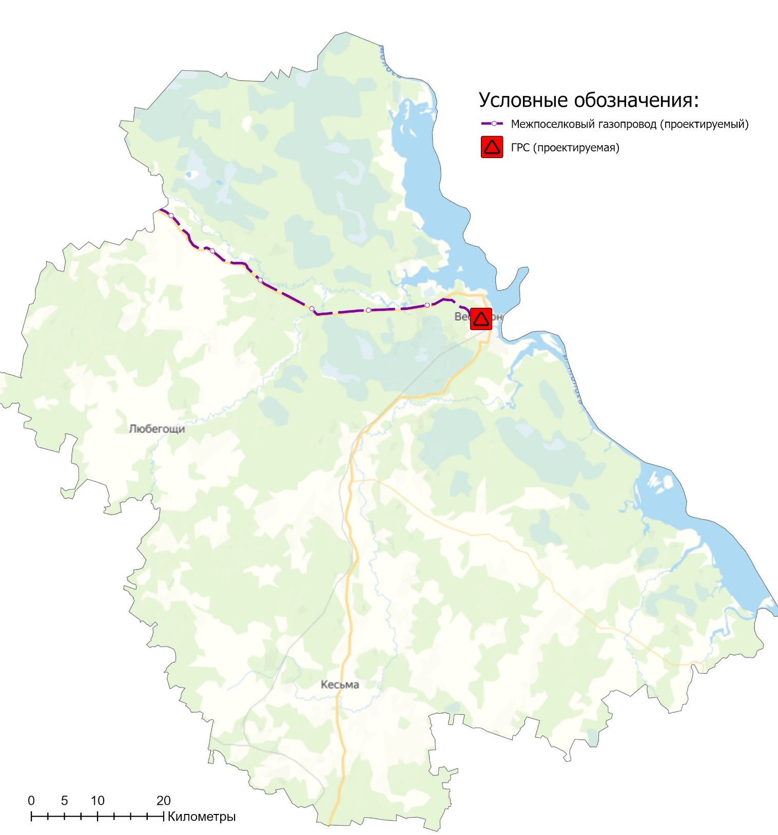
Рисунок 8.5.1 – Перспективная схема газификации территории Весьегонского муниципального округа

Раздел 9. Инвестиции в строительство, реконструкцию, техническое перевооружение и (или) модернизацию.

9.1 Предложения по величине необходимых инвестиций в строительство, реконструкцию, техническое перевооружение и (или) модернизацию источников тепловой энергии на каждом этапе
До конца расчетного периода запланированы мероприятия по реконструкции и капитальному ремонту источников тепловой энергии, приведенные в таблицах 5.3.1 – 5.3.2 «Схемы теплоснабжения».
Суммарные затраты на реализацию предлагаемых проектов по развитию источников теплоснабжения Весьегонского муниципального округа составляют 17,400 млн. руб. на период до 2028 года.
Распределение затрат по периодам:
- в период 2022 г.: 4,500 млн. руб.;
- в период 2023 г.: 5,400 млн. руб.;
- в период 2024 г.: 1,500 млн. руб.;
- в период 2025 г.: 1,500 млн. руб.;
- в период 2026 г.: 1,500 млн. руб.;
- в период 2027 г.: 1,500 млн. руб.;
- в период 2028 г.: 1,500 млн. руб.
План капитальных вложений для реализации проектов по развитию систем теплоснабжения в части источников тепловой энергии (мощности) приведен в таблице 9.1.
Реализация рассматриваемых проектов предусматривается за счет средств теплоснабжающих организаций, состоящих преимущественно из затрат на проведение текущих и капитальных ремонтов и амортизационных отчислений от основного вида деятельности.

9.2 Предложения по величине необходимых инвестиций в строительство, реконструкцию, техническое перевооружение и (или) модернизацию тепловых сетей, насосных станций и тепловых пунктов на каждом этапе
До конца расчетного периода запланированы мероприятия по модернизации участков тепловых сетей, приведенных в таблицах 6.6.1 – 6.6.2 «Схемы теплоснабжения».
Суммарные затраты на реализацию предлагаемых проектов по развитию участков тепловых сетей Весьегонского муниципального округа составляют 40,600 млн. руб. на период до 2028 года.
Распределение затрат по периодам:
- в период 2022 г.: 10,500 млн. руб.;
- в период 2023 г.: 12,600 млн. руб.;
- в период 2024 г.: 3,500 млн. руб.;
- в период 2025 г.: 3,500 млн. руб.;
- в период 2026 г.: 3,500 млн. руб.;
- в период 2027 г.: 3,500 млн. руб.;
- в период 2028 г.: 3,500 млн. руб.
План капитальных вложений для реализации проектов по развитию систем теплоснабжения в части тепловых сетей приведен в таблице 9.1.
Реализация рассматриваемых проектов предусматривается за счет средств теплоснабжающих организаций, состоящих преимущественно из затрат на проведение текущих и капитальных ремонтов и амортизационных отчислений от основной деятельности.

Таблица 9.1 – Сводная оценка стоимости основных мероприятий и величины необходимых капитальных вложений в строительство и реконструкцию объектов централизованных систем теплоснабжения
№ | Наименование проекта | Стоимость реализации проекта, тыс. руб. (с НДС)
 |  | 2022 | 2023 | 2024 | 2025 | 2026 | 2027 | 2028
1 | Проекты 1 - Весьегонский муниципальный округ
 | Всего стоимость проектов | 15 000 | 18 000 | 5 000 | 5 000 | 5 000 | 5 000 | 5 000
 | Всего стоимость проектов накопленным итогом | 15 000 | 33 000 | 38 000 | 43 000 | 48 000 | 53 000 | 58 000
 | Источники инвестиций, в т.ч.: | 15 000 | 18 000 | 5 000 | 5 000 | 5 000 | 5 000 | 5 000
 | - Бюджетные средства | - | - | - | - | - | - | -
 | - Внебюджетные средства | 15 000 | 18 000 | 5 000 | 5 000 | 5 000 | 5 000 | 5 000
1-1 | Группа проектов 1-1 по строительству, реконструкции, техническому перевооружению и (или) модернизации источников тепловой энергии
 | Всего стоимость проектов | 4 500 | 5 400 | 1 500 | 1 500 | 1 500 | 1 500 | 1 500
 | Всего стоимость проектов накопленным итогом | 4 500 | 9 900 | 11 400 | 12 900 | 14 400 | 15 900 | 17 400
 | Источники инвестиций, в т.ч.: | 4 500 | 5 400 | 1 500 | 1 500 | 1 500 | 1 500 | 1 500
 | - Бюджетные средства | - | - | - | - | - | - | -
 | - Внебюджетные средства | 4 500 | 5 400 | 1 500 | 1 500 | 1 500 | 1 500 | 1 500
1-1-2 | Подгруппа проектов 1-1-2 Реконструкция источников тепловой энергии, в том числе источников комбинированной выработки
 | Всего стоимость проектов | 4 500 | 5 400 | 1 500 | 1 500 | 1 500 | 1 500 | 1 500
 | Всего стоимость проектов накопленным итогом | 4 500 | 9 900 | 11 400 | 12 900 | 14 400 | 15 900 | 17 400
 | Источники инвестиций, в т.ч.: | 4 500 | 5 400 | 1 500 | 1 500 | 1 500 | 1 500 | 1 500
 | - Бюджетные средства | - | - | - | - | - | - | -
 | - Внебюджетные средства | 4 500 | 5 400 | 1 500 | 1 500 | 1 500 | 1 500 | 1 500
1-2 | Группа проектов 1-2 по строительству, реконструкции, техническому перевооружению и (или) модернизации тепловых сетей
 | Всего стоимость проектов | 10 500 | 12 600 | 3 500 | 3 500 | 3 500 | 3 500 | 3 500
 | Всего стоимость проектов накопленным итогом | 10 500 | 23 100 | 26 600 | 30 100 | 33 600 | 37 100 | 40 600
 | Источники инвестиций, в т.ч.: | 10 500 | 12 600 | 3 500 | 3 500 | 3 500 | 3 500 | 3 500
 | - Бюджетные средства | - | - | - | - | - | - | -
 | - Внебюджетные средства | 10 500 | 12 600 | 3 500 | 3 500 | 3 500 | 3 500 | 3 500
1-2-3 | Подгруппа проектов 1-2-3 Модернизация тепловых сетей для обеспечения надежности теплоснабжения потребителей, в том числе в связи с исчерпанием эксплуатационного ресурса
 | Всего стоимость проектов | 10 500 | 12 600 | 3 500 | 3 500 | 3 500 | 3 500 | 3 500
 | Всего стоимость проектов накопленным итогом | 10 500 | 23 100 | 26 600 | 30 100 | 33 600 | 37 100 | 40 600
 | Источники инвестиций, в т.ч.: | 10 500 | 12 600 | 3 500 | 3 500 | 3 500 | 3 500 | 3 500
 | - Бюджетные средства | - | - | - | - | - | - | -
 | - Внебюджетные средства | 10 500 | 12 600 | 3 500 | 3 500 | 3 500 | 3 500 | 3 500

9.3 Предложения по величине инвестиций в строительство, реконструкцию, техническое перевооружение и (или) модернизацию в связи с изменениями температурного графика и гидравлического режима работы системы теплоснабжения на каждом этапе
Изменений температурного графика не предполагается, а гидравлический режим работы систем теплоснабжения сохраняется на расчетный период до 2028 г. Инвестиции в строительство, реконструкцию и техническое перевооружение на указанные мероприятия не требуются.

9.4 Предложения по величине необходимых инвестиций для перевода открытой системы теплоснабжения (горячего водоснабжения), отдельных участков такой системы на закрытую систему горячего водоснабжения на каждом этапе
Перевод открытой системы теплоснабжения (горячего водоснабжения) в закрытую систему горячего водоснабжения до конца расчетного периода не требуется, по причине того, что открытые системы теплоснабжения на территории Весьегонского муниципального округа отсутствуют. Инвестиции на указанные мероприятия не предусматриваются.

9.5. Оценка эффективности инвестиций по отдельным предложениям.
Оценка экономического эффекта от реализации проектов по газификации территории города Весьегонск приведена в таблице ниже.
Таблица 9.5.1 – Оценка экономического эффекта от реализации мероприятий мастер-плана схемы теплоснабжения
Наименование группы проектов | Эффект от реализации мероприятия
 | Наименование показателя | Значение в натуральном выражении | Значение в денежном выражении, тыс. руб./год
Оптимизация систем централизованного теплоснабжения при газификации территории города Весьегонск | Сокращение объема потребления топлива, тут | 4 842 | 14 287
 | Прочие затраты на эксплуатацию объектов теплоснабжения | ― | 5 414
Инвестиции в реализацию проектов по строительству газовых блочно-модульных котельных, млн. руб. | 285,0

9.6 Величина фактически осуществленных инвестиций в строительство, реконструкцию, техническое перевооружение и (или) модернизацию объектов теплоснабжения за базовый период и базовый период актуализации
В период 2020-2021 гг. мероприятия по развитию систем теплоснабжения на территории Весьегонского муниципального округа не осуществлялись.
Таблица 9.6.1 – Информация о реализованных мероприятиях, предусмотренных Схемой теплоснабжения
Наименование проекта | Ответственный исполнитель | Год реализации | Объем фактических затрат, тыс. руб.
— | — | — | —

Раздел 10. Решение о присвоении статуса единой теплоснабжающей организации (организациям).

10.1. Решение о присвоении статуса единой теплоснабжающей организации (организациям).
В соответствии со ст.2 Федерального закона от 27.07.2010 №190-ФЗ "О теплоснабжении" теплоснабжающая организация - организация, осуществляющая продажу потребителям и (или) теплоснабжающим организациям произведенных или приобретенных тепловой энергии (мощности), теплоносителя и владеющая на праве собственности или ином законном основании источниками тепловой энергии и (или) тепловыми сетями в системе теплоснабжения, посредством которой осуществляется теплоснабжение потребителей тепловой энергии.
Исходя из определения на территории Весьегонского муниципального округа теплоснабжающими организациями являются:
- ООО «Теплосбыт» (ИНН 6919003721; ОГРН 1216900012614), расположенное по адресу: 171720, Тверская область, Весьегонский муниципальный округ, г. Весьегонск, ул. Коммунистическая, д.4А, пом.1;
- ООО «Теплоснаб» (ИНН 6919003432; ОГРН 1166952066930), расположенное по адресу: 171721, Тверская область, Весьегонский муниципальный округ, г. Весьегонск, ул. Заречная, д.2, оф.2.;
- ООО «ВесьТепло» (ИНН 4205392684; ОГРН 1204200014974), расположенное по адресу: 171721, Тверская область, Весьегонский муниципальный округ, г. Весьегонск, ул. Заречная, д.17;
- МУП «Весьегонский рынок» (ИНН 6919003986; ОГРН 1026901537167), расположенное по адресу: 171720, Тверская область, Весьегонский муниципальный округ, г. Весьегонск, ул. Карла Маркса, д.145.

В 2021 году ООО «ВесьТепло» самоустранилось от исполнения обязанности по оказанию услуг отопления, на котельных, в связи с чем, с марта 2021 года в целях недопущения срыва отопительного периода 2020-2021, 2021-2022 гг. теплоснабжение населения и юридических лиц по котельным, расположенным по адресам: Тверская область, с. Кесьма, ул. Пушкинская, д. 40А; г. Весьегонск, ул. Молодежная, д. 24А, ул. Степанова, д. 11А, ул. Павлика Морозова, д. 42А, ул. Тихонова, д. 1 осуществляло МУП «Весьегонский рынок».
В настоящее время отопительный сезон 2022-2023 года начат, на основании решения комиссии по предупреждению и ликвидации чрезвычайных ситуаций и обеспечению пожарной безопасности администрации Весьегонского муниципального округа Тверской области, в целях недопущения срыва отопительного периода 2022-2023 гг. теплоснабжение населения и юридических лиц по указанным котельным, возложено на МУП «Весьегонский рынок».

10.2 Реестр зон деятельности единой теплоснабжающей организации (организаций)
Таблица 10.2.1 – Реестр единых теплоснабжающих организаций (ЕТО), содержащий перечень систем теплоснабжения
Наименование ЕТО | Код зоны деятельности | № системы теплоснабжения | Наименование источников | Теплоснабжающие (теплосетевые) организации в границах системы теплоснабжения | Объекты системы теплоснабжения в обслуживании теплоснабжающей (теплосетевой) организации
ЕТО-1  ООО «Теплосбыт» | 1 | 1 | Котельная "Центральная" (ул. Коммунистическая, 4а) | ООО «Теплосбыт» | Источник
 |  |  |  |  | Тепловые сети
ЕТО-2  ООО «Теплоснаб» | 2 | 2 | Котельная "ДОК-15" (ул. Заречная, дом 2) | ООО «Теплоснаб» | Источник
 |  |  |  |  | Тепловые сети
ЕТО-3  ООО «ВесьТепло» | 3 | 3 | Котельная ЦРБ (ул. П.Морозова, 4а) | ООО «ВесьТепло» | Источник
 |  |  |  |  | Тепловые сети
 | 3 | 4 | Котельная "Сосновый" (ул. Молодежная, 26а) | ООО «ВесьТепло» | Источник
 |  |  |  |  | Тепловые сети
 | 3 | 5 | Котельная ул. Степанова, 11а | ООО «ВесьТепло» | Источник
 |  |  |  |  | Тепловые сети
 | 3 | 6 | Котельная ул. Тихонова,1 | ООО «ВесьТепло» | Источник
 |  |  |  |  | Тепловые сети
 | 3 | 7 | Котельная с. Кесьма, ул. Пушкинская, д.40а | ООО «ВесьТепло» | Источник
 |  |  |  |  | Тепловые сети

На рисунке 10.2.1 и 10.2.2 представлена информация о границах зон деятельности единых теплоснабжающих организаций на территории Весьегонского муниципального округа.

10.3 Основания, в том числе критерии, в соответствии с которыми теплоснабжающей организации присвоен статус единой теплоснабжающей организации
Критериями определения единой теплоснабжающей организации являются:
- владение на праве собственности или ином законном основании источниками тепловой энергии с наибольшей рабочей тепловой мощностью и (или) тепловыми сетями с наибольшей рабочей тепловой мощностью и (или) тепловыми сетями с наибольшей емкостью в границах зоны деятельности единой теплоснабжающей организации;
- размер собственного капитала;
- способность в лучшей мере обеспечить надежность теплоснабжения в соответствующей системе теплоснабжения.
Таблица 10.3.1 – Критерии определения ЕТО в системах теплоснабжения на территории муниципального образования
Единая теплоснабжающая организация (наименование) | Код зоны деятельности ЕТО | Основание для присвоения статуса единой теплоснабжающей организации | Изменения в границах утвержденных технологических  зон действия
ООО «Теплосбыт» | 1 | Владение единственным источником тепловой энергии и тепловыми сетями в зоне деятельности ЕТО | Без изменений
ООО «Теплоснаб» | 2 | Владение единственным источником тепловой энергии и тепловыми сетями в зоне деятельности ЕТО | Без изменений
ООО «ВесьТепло» | 3 | Исполнительный лист по делу №2-1-11/2022 от 29.09.2022 г. Бежецкого межрайонного суда Тверской области ПСП в г. Весьегонск | Без изменений
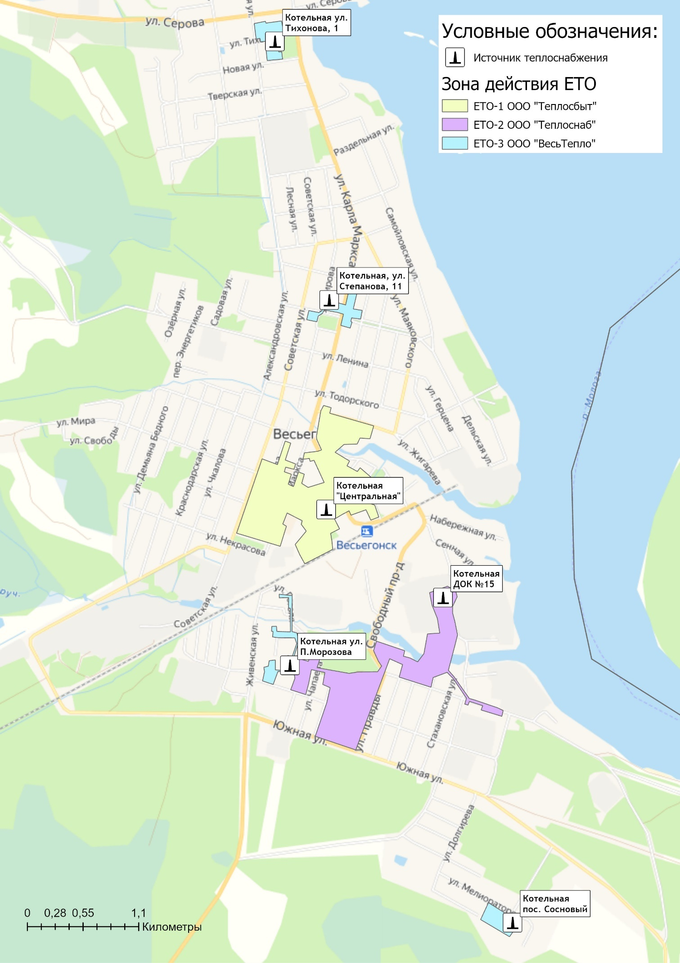
Рисунок 10.2.1 – Границы зон деятельности единых теплоснабжающих организаций на территории города Весьегонск
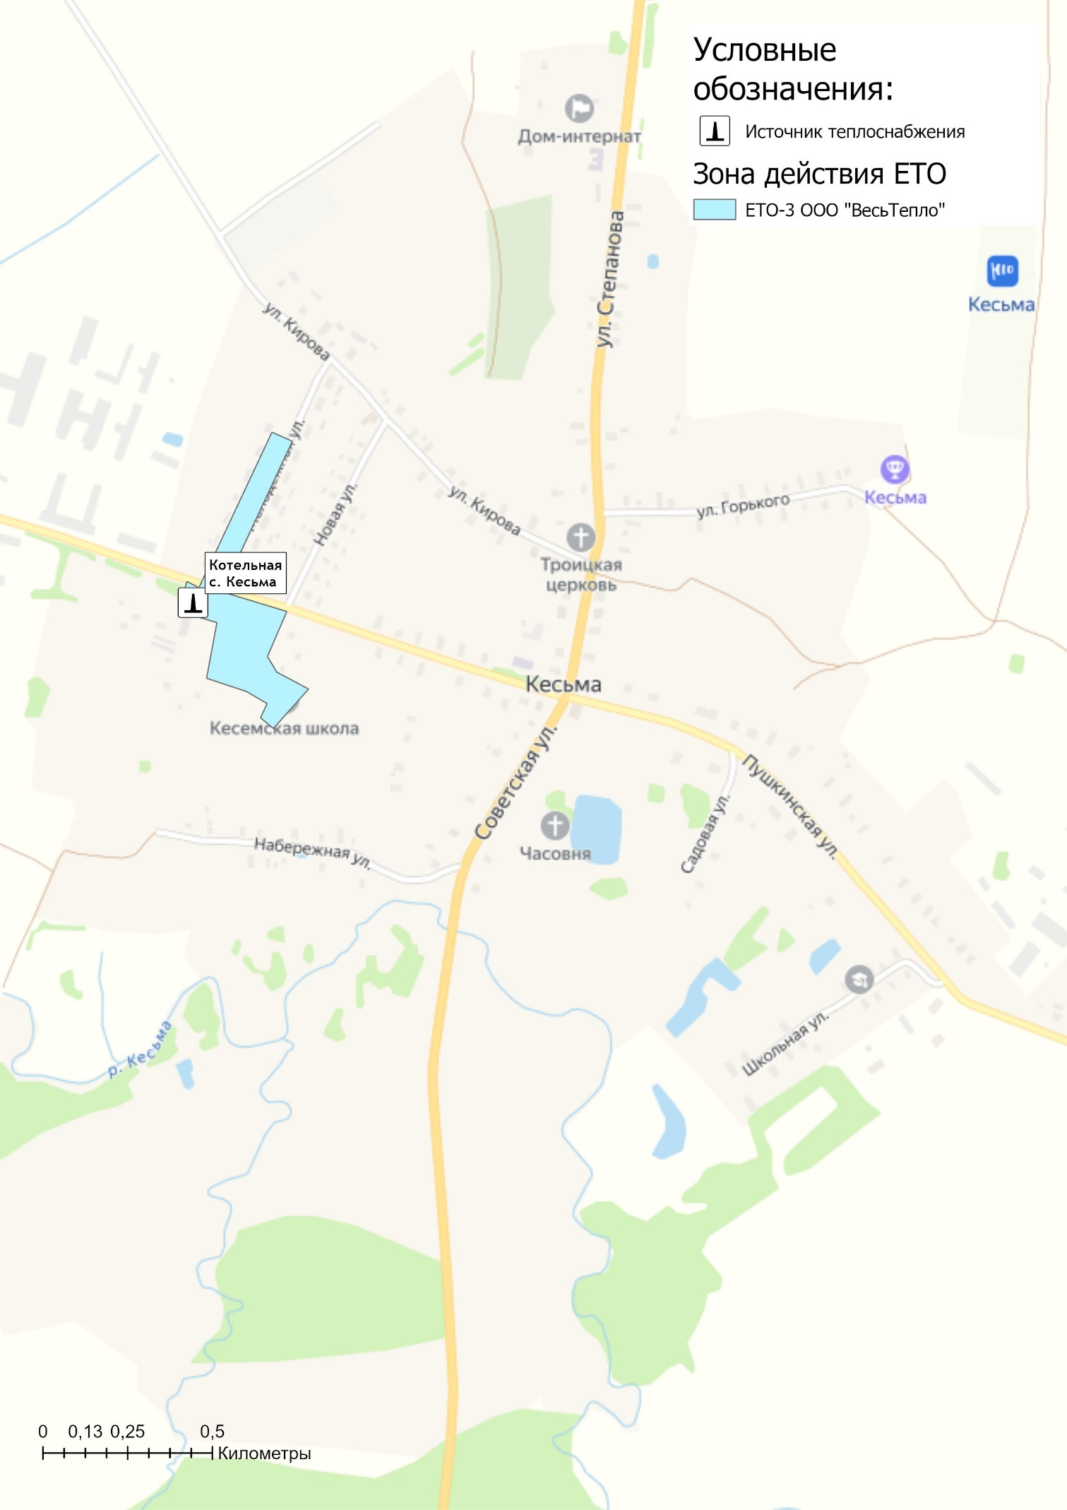
Рисунок 10.2.2 – Границы зон деятельности единых теплоснабжающих организаций на территории села Кесьма

10.4 Информация о поданных теплоснабжающими организациями заявках на присвоение статуса единой теплоснабжающей организации
Сбор заявок на присвоение статуса единой теплоснабжающей организации в рамках актуализации «Схемы теплоснабжения» не производился по причине сохранения действующих утвержденных ЕТО на территории муниципального образования.

10.5 Реестр систем теплоснабжения, содержащий перечень теплоснабжающих организаций, действующих в каждой системе теплоснабжения, расположенных в границах поселения, городского округа, города федерального значения
Таблица 10.5.1 – Реестр систем теплоснабжения, содержащий перечень теплоснабжающих организаций
Код зоны деятельности | № системы теплоснабжения | Наименование источников | Теплоснабжающие (теплосетевые) организации в границах системы теплоснабжения | Объекты системы теплоснабжения в обслуживании теплоснабжающей (теплосетевой) организации | Изменения в границах системы теплоснабжения | Необходимая корректировка в рамках актуализации схемы теплоснабжения
1 | 1 | Котельная "Центральная" (ул. Коммунистическая, 4а) | ООО «Теплосбыт» | Источник | Отсутствуют | Не требуется
 |  |  |  | Тепловые сети
2 | 2 | Котельная "ДОК-15" (ул. Заречная, дом 2) | ООО «Теплоснаб» | Источник | Отсутствуют | Не требуется
 |  |  |  | Тепловые сети
3 | 3 | Котельная ЦРБ (ул. П.Морозова, 4а) | ООО «ВесьТепло» | Источник | Отсутствуют | Не требуется
 |  |  |  | Тепловые сети
3 | 4 | Котельная "Сосновый" (ул. Молодежная, 26а) | ООО «ВесьТепло» | Источник | Отсутствуют | Не требуется
 |  |  |  | Тепловые сети
3 | 5 | Котельная ул. Степанова, 11а | ООО «ВесьТепло» | Источник | Отсутствуют | Не требуется
 |  |  |  | Тепловые сети
3 | 6 | Котельная ул. Тихонова,1 | ООО «ВесьТепло» | Источник | Отсутствуют | Не требуется
 |  |  |  | Тепловые сети
3 | 7 | Котельная с. Кесьма, ул. Пушкинская, д.40а | ООО «ВесьТепло» | Источник | Отсутствуют | Не требуется
 |  |  |  | Тепловые сети

Раздел 11. Решения о распределении тепловой нагрузки между источниками тепловой энергии.
Тепловая нагрузка от котельных Весьегонского муниципального округа до момента газификации территории города Весьегонск остается в прежних границах, перевода нагрузок между источниками теплоснабжения не предполагается.
Таблица 11.1 – Перераспределение тепловых нагрузок между источниками тепловой энергии в период 2022-2028 гг.
Существующий источник тепловой энергии | Фактическая тепловая нагрузка потребителей, Гкал/ч | Источник, принимающий тепловую нагрузку | Год окончания реализации проекта
Котельная "ДОК-15" | 6,26 | ― | ―
Котельная "Центральная" | 5,15 | ― | ―
Котельная ул. Тихонова,1 | 0,45 | ― | ―
Котельная ул. Степанова, 11а | 0,45 | ― | ―
Котельная ЦРБ | 0,34 | ― | ―
Котельная "Сосновый" | 0,37 | ― | ―
Котельная с.Кесьма | 0,77 | ― | ―
Котельная АО "ВВЗ" | 1,3 | ― | ―

Обоснование перспективных балансов тепловой мощности источников тепловой энергии и присоединенной тепловой нагрузки, а также ее распределение между источниками представлено в Главе 4 Обосновывающих материалов Схемы теплоснабжения.

Раздел 12. Решения по бесхозяйным тепловым сетям.
На момент проведения работ по актуализации схемы теплоснабжения, в границах Весьегонского муниципального округа участков бесхозяйных тепловых сетей не выявлено.

Раздел 13. Синхронизация схемы теплоснабжения со схемой газоснабжения и газификации Тверской области, схемой и программой развития электроэнергетики, а также со схемами водоснабжения и водоотведения
13.1. Описание решений (на основе утвержденной региональной (межрегиональной) программы газификации жилищно-коммунального хозяйства, промышленных и иных организаций) о развитии соответствующей системы газоснабжения в части обеспечения топливом источников тепловой энергии.
В соответствии с «Программой газификации жилищно-коммунального хозяйства, промышленных и иных организаций в Тверской области на 2020–2024 годы», утвержденной постановлением Губернатора Тверской области от 13 февраля 2020 года №10-нг на территории Весьегонского муниципального округа предусматривается развитие систем газоснабжения по следующим направлениям:
- «Газопровод межпоселковый высокого давления ГРС "Устюжна" (Вологодская область) - г. Весьегонск Весьегонского муниципального округа Тверской области (участок Тверской области)» (срок выполнения 2022–2024 гг.);
- «Распределительный газопровод по г. Весьегонск» (срок выполнения 2022–2025 гг.).

13.2. Описание проблем организации газоснабжения источников тепловой энергии.
По состоянию на базовый период актуализации «Схемы теплоснабжения» газоснабжение на территории Весьегонского муниципального округа отсутствует.

13.3. Предложения по корректировке утвержденной (разработке) региональной (межрегиональной) программы газификации жилищно-коммунального хозяйства, промышленных и иных организаций для обеспечения согласованности такой программы с указанными в схеме теплоснабжения решениями о развитии источников тепловой энергии и систем теплоснабжения.
Предложения по корректировке программы газификации Тверской области в разрезе развития источников тепловой энергии и систем теплоснабжения муниципального образования предусмотренные настоящей «Схемой теплоснабжения» отсутствуют.

13.4. Описание решений (вырабатываемых с учетом положений утвержденной схемы и программы развития Единой энергетической системы России) о строительстве, реконструкции, техническом перевооружении и (или) модернизации, выводе из эксплуатации источников тепловой энергии и генерирующих объектов, включая входящее в их состав оборудование, функционирующих в режиме комбинированной выработки электрической и тепловой энергии, в части перспективных балансов тепловой мощности в схемах теплоснабжения.
Планов по строительству, реконструкции, техническому перевооружению, выводу из эксплуатации источников комбинированной электрической и тепловой энергии на территории Весьегонского муниципального округа не предусмотрено.

13.5. Предложения по строительству генерирующих объектов, функционирующих в режиме комбинированной выработки электрической и тепловой энергии, указанных в схеме теплоснабжения, для их учета при разработке схемы и программы перспективного развития электроэнергетики субъекта Российской Федерации, схемы и программы развития Единой энергетической системы России, содержащие в том числе описание участия указанных объектов в перспективных балансах тепловой мощности и энергии.
Мероприятий по строительству генерирующих объектов, функционирующих в режиме комбинированной выработки электрической и тепловой энергии данной «Схемой теплоснабжения», не предполагается.

13.6. Описание решений (вырабатываемых с учетом положений утвержденной схемы водоснабжения муниципального образования) о развитии соответствующей системы водоснабжения в части, относящейся к системам теплоснабжения.
Развитие систем водоснабжения в части, относящейся к централизованным системам теплоснабжения на территории Весьегонского муниципального округа, не требуется.

13.7. Предложения по корректировке утвержденной (разработке) схемы водоснабжения муниципального образования для обеспечения согласованности такой схемы и указанных в схеме теплоснабжения решений о развитии источников тепловой энергии и систем теплоснабжения.
Корректировка утвержденной схемы водоснабжения Весьегонского муниципального округа для обеспечения согласованности такой схемы и указанных в схеме теплоснабжения решений о развитии источников тепловой энергии и систем теплоснабжения по состоянию на 2022 год не требуется.

Раздел 14. Индикаторы развития систем теплоснабжения поселения, городского округа, города федерального значения
При разработке данного раздела Схемы теплоснабжения Весьегонского муниципального округа (актуализация на 2023 год) для систематизации индикативных показателей схемы теплоснабжения предложено разделить данные индикаторы (показатели) на следующие основные группы:
1. Показатель эффективности производства тепловой энергии
- удельный расход топлива на производство тепловой энергии;
- отношение величины технологических потерь тепловой энергии, теплоносителя к материальной характеристике тепловой сети;
- отношение величины технологических потерь теплоносителя к материальной характеристике тепловой сети;
- коэффициент использования установленной тепловой мощности источников централизованного теплоснабжения;
- удельная материальная характеристика тепловых сетей, приведенная к расчетной тепловой нагрузке;
- доля тепловой энергии, выработанной в комбинированном режиме (как отношение величины тепловой энергии, отпущенной из отборов турбоагрегатов, к общей величине выработанной тепловой энергии в границах городского округа);
- удельный расход условного топлива на отпуск электрической энергии;
- коэффициент использования теплоты топлива (только для источников тепловой энергии, функционирующих в режиме комбинированной выработки электрической и тепловой энергии).
2. Показатель надежности объектов теплоснабжения
- количество прекращений подачи тепловой энергии, теплоносителя в результате технологических нарушений на тепловых сетях в системах централизованного теплоснабжения;
- количество прекращений подачи тепловой энергии, теплоносителя в результате технологических нарушений на источниках тепловой энергии;
- средневзвешенный (по материальной характеристике) срок эксплуатации тепловых сетей (для каждой системы теплоснабжения);
- отношение материальной характеристики тепловых сетей, реконструированных за год, к общей материальной характеристике тепловых сетей (фактическое значение за отчетный период и прогноз изменения при реализации проектов, указанных в утвержденной схеме теплоснабжения) (для каждой системы теплоснабжения, а также для городского округа);
- отношение установленной тепловой мощности оборудования источников тепловой энергии, реконструированного за год, к общей установленной тепловой мощности источников тепловой энергии.
- отсутствие зафиксированных фактов нарушения антимонопольного законодательства (выданных предупреждений, предписаний), а также отсутствие применения санкций, предусмотренных Кодексом Российской Федерации об административных правонарушениях, за нарушение законодательства Российской Федерации в сфере теплоснабжения, антимонопольного законодательства Российской Федерации, законодательства Российской Федерации о естественных монополиях.
В таблице ниже приведены индикаторы развития систем теплоснабжения на территории Весьегонского муниципального округа в отношении МУП «Весьегонский рынок», ООО «Теплоснаб», ООО «Теплосбыт» и АО «Весьегонский винзавод».

Таблица 14.1 – Индикаторы развития систем теплоснабжения на территории Весьегонского муниципального округа – АО «Весьегонский винзавод»
№ п/п | Наименование показателя | Ед. изм. | 2022 | 2023 | 2024 | 2025 | 2026 | 2027 | 2028
Показатели эффективности производства тепловой энергии
1 | Удельный расход топлива на производство тепловой энергии | кг.у.т./Гкал | 238,10 | 238,10 | 238,10 | 238,10 | 238,10 | 238,10 | 238,10
2 | Отношение величины технологических потерь тепловой энергии, теплоносителя к материальной характеристике тепловой сети | Гкал/м2 | 0,44 | 0,44 | 0,44 | 0,44 | 0,44 | 0,44 | 0,44
3 | Отношение величины технологических потерь теплоносителя к материальной характеристике тепловой сети | (тонн)м3/м2 | 5,46 | 5,46 | 5,46 | 5,46 | 5,46 | 5,46 | 5,46
4 | Коэффициент использования установленной тепловой мощности источников централизованного теплоснабжения | % | 57 | 57 | 57 | 57 | 57 | 57 | 57
5 | Удельная материальная характеристика тепловых сетей, приведенная к расчетной тепловой нагрузке | м2/(Гкал/ч) | 76,92 | 76,92 | 76,92 | 76,92 | 76,92 | 76,92 | 76,92
6 | Доля тепловой энергии, выработанной в комбинированном режиме (как отношение величины тепловой энергии, отпущенной из отборов турбоагрегатов, к общей величине выработанной тепловой энергии) | отн. | - | - | - | - | - | - | -
7 | Удельный расход условного топлива на отпуск электрической энергии | г.у.т./кВт*ч | - | - | - | - | - | - | -
8 | Коэффициент использования теплоты топлива (только для источников тепловой энергии, функционирующих в режиме комбинированной выработки электрической и тепловой энергии) | отн. | - | - | - | - | - | - | -
Показатели надежности
9 | Количество прекращений подачи тепловой энергии, теплоносителя в результате технологических нарушений на тепловых сетях в системах централизованного теплоснабжения | ед./км. | 0 | 0 | 0 | 0 | 0 | 0 | 0
10 | Количество прекращений подачи тепловой энергии, теплоносителя в результате технологических нарушений на источниках тепловой энергии | ед./Гкал | 0 | 0 | 0 | 0 | 0 | 0 | 0
11 | Средневзвешенный (по материальной характеристике) срок эксплуатации тепловых сетей | лет. | 36 | 37 | 38 | 39 | 40 | 41 | 42
12 | Отношение материальной характеристики тепловых сетей, реконструированных за год, к общей материальной характеристике тепловых сетей | отн. | - | - | - | - | - | - | -
13 | Отношение установленной тепловой мощности оборудования источников тепловой энергии, реконструированного за год, к общей установленной тепловой мощности источников тепловой энергии | отн. | - | - | - | - | - | - | -
14 | Доля отпуска тепловой энергии, осуществляемого потребителям по приборам учета, в общем объеме отпущенной тепловой энергии по зонам ЕТО | % | 0 | 0 | 0 | 0 | 0 | 0 | 0
15 | Отсутствие зафиксированных фактов нарушения антимонопольного законодательства (выданных предупреждений, предписаний), а также отсутствие применения санкций, предусмотренных Кодексом Российской Федерации об административных правонарушениях | шт. | - | - | - | - | - | - | -
Таблица 14.2 – Индикаторы развития систем теплоснабжения на территории Весьегонского муниципального округа – МУП «Весьегонский рынок»
№ п/п | Наименование показателя | Ед. изм. | 2022 | 2023 | 2024 | 2025 | 2026 | 2027 | 2028
Показатели эффективности производства тепловой энергии
1 | Удельный расход топлива на производство тепловой энергии | кг.у.т./Гкал | 313,39 | 313,37 | 313,37 | 313,37 | 313,37 | 313,37 | 313,37
2 | Отношение величины технологических потерь тепловой энергии, теплоносителя к материальной характеристике тепловой сети | Гкал/м² | 2,46 | 2,40 | 2,40 | 2,40 | 2,40 | 2,40 | 2,40
3 | Отношение величины технологических потерь теплоносителя к материальной характеристике тепловой сети | (тонн)м³/м² | 0,32 | 0,30 | 0,30 | 0,30 | 0,30 | 0,30 | 0,30
4 | Коэффициент использования установленной тепловой мощности источников централизованного теплоснабжения | % | 27 | 27 | 27 | 27 | 27 | 27 | 27
5 | Удельная материальная характеристика тепловых сетей, приведенная к расчетной тепловой нагрузке | м²/(Гкал/ч) | 208,98 | 208,98 | 208,98 | 208,98 | 208,98 | 208,98 | 208,98
6 | Доля тепловой энергии, выработанной в комбинированном режиме (как отношение величины тепловой энергии, отпущенной из отборов турбоагрегатов, к общей величине выработанной тепловой энергии) | отн. | - | - | - | - | - | - | -
7 | Удельный расход условного топлива на отпуск электрической энергии | г.у.т./кВт*ч | - | - | - | - | - | - | -
8 | Коэффициент использования теплоты топлива (только для источников тепловой энергии, функционирующих в режиме комбинированной выработки электрической и тепловой энергии) | отн. | - | - | - | - | - | - | -
Показатели надежности
9 | Количество прекращений подачи тепловой энергии, теплоносителя в результате технологических нарушений на тепловых сетях в системах централизованного теплоснабжения | ед./км. | 0 | 0 | 0 | 0 | 0 | 0 | 0
10 | Количество прекращений подачи тепловой энергии, теплоносителя в результате технологических нарушений на источниках тепловой энергии | ед./Гкал | 0 | 0 | 0 | 0 | 0 | 0 | 0
11 | Средневзвешенный (по материальной характеристике) срок эксплуатации тепловых сетей | лет. | 39 | 39 | 40 | 40 | 41 | 41 | 42
12 | Отношение материальной характеристики тепловых сетей, реконструированных за год, к общей материальной характеристике тепловых сетей | отн. | 0,0110 | 0,0132 | 0,0037 | 0,0037 | 0,0037 | 0,0037 | 0,0037
13 | Отношение установленной тепловой мощности оборудования источников тепловой энергии, реконструированного за год, к общей установленной тепловой мощности источников тепловой энергии | отн. | - | - | - | - | - | - | -
14 | Доля отпуска тепловой энергии, осуществляемого потребителям по приборам учета, в общем объеме отпущенной тепловой энергии по зонам ЕТО | % | 33 | 33 | 33 | 33 | 33 | 33 | 33
15 | Отсутствие зафиксированных фактов нарушения антимонопольного законодательства (выданных предупреждений, предписаний), а также отсутствие применения санкций, предусмотренных Кодексом Российской Федерации об административных правонарушениях | шт. | - | - | - | - | - | - | -
Таблица 14.3 – Индикаторы развития систем теплоснабжения на территории Весьегонского муниципального округа – ООО «Теплоснаб»
№ п/п | Наименование показателя | Ед. изм. | 2022 | 2023 | 2024 | 2025 | 2026 | 2027 | 2028
Показатели эффективности производства тепловой энергии
1 | Удельный расход топлива на производство тепловой энергии | кг.у.т./Гкал | 250,90 | 250,90 | 250,90 | 250,90 | 250,90 | 250,90 | 250,90
2 | Отношение величины технологических потерь тепловой энергии, теплоносителя к материальной характеристике тепловой сети | Гкал/м² | 0,19 | 0,19 | 0,19 | 0,19 | 0,19 | 0,19 | 0,19
3 | Отношение величины технологических потерь теплоносителя к материальной характеристике тепловой сети | (тонн)м³/м² | 4,86 | 4,86 | 4,86 | 4,86 | 4,86 | 4,86 | 4,86
4 | Коэффициент использования установленной тепловой мощности источников централизованного теплоснабжения | % | 36 | 36 | 36 | 36 | 36 | 36 | 36
5 | Удельная материальная характеристика тепловых сетей, приведенная к расчетной тепловой нагрузке | м²/(Гкал/ч) | 156,27 | 156,27 | 156,27 | 156,27 | 156,27 | 156,27 | 156,27
6 | Доля тепловой энергии, выработанной в комбинированном режиме (как отношение величины тепловой энергии, отпущенной из отборов турбоагрегатов, к общей величине выработанной тепловой энергии) | отн. | - | - | - | - | - | - | -
7 | Удельный расход условного топлива на отпуск электрической энергии | г.у.т./кВт*ч | - | - | - | - | - | - | -
8 | Коэффициент использования теплоты топлива (только для источников тепловой энергии, функционирующих в режиме комбинированной выработки электрической и тепловой энергии) | отн. | - | - | - | - | - | - | -
Показатели надежности
9 | Количество прекращений подачи тепловой энергии, теплоносителя в результате технологических нарушений на тепловых сетях в системах централизованного теплоснабжения | ед./км. | 0,002 | 0,002 | 0,002 | 0,002 | 0,002 | 0,002 | 0,002
10 | Количество прекращений подачи тепловой энергии, теплоносителя в результате технологических нарушений на источниках тепловой энергии | ед./Гкал | 0 | 0 | 0 | 0 | 0 | 0 | 0
11 | Средневзвешенный (по материальной характеристике) срок эксплуатации тепловых сетей | лет. | 35 | 35 | 36 | 36 | 37 | 37 | 38
12 | Отношение материальной характеристики тепловых сетей, реконструированных за год, к общей материальной характеристике тепловых сетей | отн. | 0,0784 | 0,0940 | 0,0261 | 0,0261 | 0,0261 | 0,0261 | 0,0261
13 | Отношение установленной тепловой мощности оборудования источников тепловой энергии, реконструированного за год, к общей установленной тепловой мощности источников тепловой энергии | отн. | - | - | - | - | - | - | -
14 | Доля отпуска тепловой энергии, осуществляемого потребителям по приборам учета, в общем объеме отпущенной тепловой энергии по зонам ЕТО | % | 50 | 50 | 50 | 50 | 50 | 50 | 50
15 | Отсутствие зафиксированных фактов нарушения антимонопольного законодательства (выданных предупреждений, предписаний), а также отсутствие применения санкций, предусмотренных Кодексом Российской Федерации об административных правонарушениях | шт. | - | - | - | - | - | - | -
Таблица 14.4 – Индикаторы развития систем теплоснабжения на территории Весьегонского муниципального округа – ООО «Теплосбыт»
№ п/п | Наименование показателя | Ед. изм. | 2022 | 2023 | 2024 | 2025 | 2026 | 2027 | 2028
Показатели эффективности производства тепловой энергии
1 | Удельный расход топлива на производство тепловой энергии | кг.у.т./Гкал | 280,00 | 280,00 | 280,00 | 280,00 | 280,00 | 280,00 | 280,00
2 | Отношение величины технологических потерь тепловой энергии, теплоносителя к материальной характеристике тепловой сети | Гкал/м² | 0,54 | 0,54 | 0,54 | 0,54 | 0,54 | 0,54 | 0,54
3 | Отношение величины технологических потерь теплоносителя к материальной характеристике тепловой сети | (тонн)м³/м² | 5,65 | 5,65 | 5,65 | 5,65 | 5,65 | 5,65 | 5,65
4 | Коэффициент использования установленной тепловой мощности источников централизованного теплоснабжения | % | 37 | 37 | 37 | 37 | 37 | 37 | 37
5 | Удельная материальная характеристика тепловых сетей, приведенная к расчетной тепловой нагрузке | м²/(Гкал/ч) | 207,44 | 207,44 | 207,44 | 207,44 | 207,44 | 207,44 | 207,44
6 | Доля тепловой энергии, выработанной в комбинированном режиме (как отношение величины тепловой энергии, отпущенной из отборов турбоагрегатов, к общей величине выработанной тепловой энергии) | отн. | - | - | - | - | - | - | -
7 | Удельный расход условного топлива на отпуск электрической энергии | г.у.т./кВт*ч | - | - | - | - | - | - | -
8 | Коэффициент использования теплоты топлива (только для источников тепловой энергии, функционирующих в режиме комбинированной выработки электрической и тепловой энергии) | отн. | - | - | - | - | - | - | -
Показатели надежности
9 | Количество прекращений подачи тепловой энергии, теплоносителя в результате технологических нарушений на тепловых сетях в системах централизованного теплоснабжения | ед./км. | 0,003 | 0,003 | 0,003 | 0,003 | 0,003 | 0,003 | 0,003
10 | Количество прекращений подачи тепловой энергии, теплоносителя в результате технологических нарушений на источниках тепловой энергии | ед./Гкал | 0 | 0 | 0 | 0 | 0 | 0 | 0
11 | Средневзвешенный (по материальной характеристике) срок эксплуатации тепловых сетей | лет. | 49 | 49 | 50 | 50 | 51 | 51 | 52
12 | Отношение материальной характеристики тепловых сетей, реконструированных за год, к общей материальной характеристике тепловых сетей | отн. | 0,0762 | 0,0915 | 0,0254 | 0,0254 | 0,0254 | 0,0254 | 0,0254
13 | Отношение установленной тепловой мощности оборудования источников тепловой энергии, реконструированного за год, к общей установленной тепловой мощности источников тепловой энергии | отн. | - | - | - | - | - | - | -
14 | Доля отпуска тепловой энергии, осуществляемого потребителям по приборам учета, в общем объеме отпущенной тепловой энергии по зонам ЕТО | % | 20 | 20 | 20 | 20 | 20 | 20 | 20
15 | Отсутствие зафиксированных фактов нарушения антимонопольного законодательства (выданных предупреждений, предписаний), а также отсутствие применения санкций, предусмотренных Кодексом Российской Федерации об административных правонарушениях | шт. | - | - | - | - | - | - | -

Раздел 15. Ценовые (тарифные) последствия
Текущие и перспективные тарифы на тепловую энергию, поставляемую потребителям Весьегонского муниципального округа по теплоснабжающим организациям представлены в таблице 15.1.
Таблица 15.1 – Тарифы на тепловую энергию, поставляемую потребителям Весьегонского муниципального округа
Период тарифного регулирования | Наименование регулируемой организации
 | АО "Весьегонский винзавод" | МУП "Весьегонский рынок" | ООО "Теплоснаб" (НДС не облагается) | ООО "Теплосбыт" (НДС не облагается)
Тарифы на тепловую энергию (мощность) для потребителей, в случае отсутствия дифференциации тарифов по схеме подключения, одноставочный, руб./Гкал (без учёта НДС)
01.01.2022 - 30.06.2022 | 2 655,92 | 3 531,38 | 2 965,37 | -
01.07.2022 - 31.12.2022 | 2 721,77 | 4 118,41 | 3 152,45 | 3829,65
01.01.2023 - 30.06.2023 | - | 4 118,41 | 3 152,45 | -
01.07.2023 - 31.12.2023 | - | 4 258,56 | 3 285,29 | -
01.01.2024 - 30.06.2024 | - | 4 258,56 | 3 285,29 | -
01.07.2024 - 31.12.2024 | - | 4 403,60 | 3 405,09 | -
Тарифы на тепловую энергию (мощность) для населения, одноставочный, руб./Гкал (с учётом НДС)
01.01.2022 - 30.06.2022 | - | 2 575,84 | 2 575,84 | -
01.07.2022 - 31.12.2022 | - | 2 678,87 | 2 678,87 | 2678,87
01.01.2023 - 30.06.2023 | - | 2 678,87 | 2 678,87 | -
01.07.2023 - 31.12.2023 | - | 2 786,03 | 2 719,05 | -
01.01.2024 - 30.06.2024 | - | 2 786,03 | 2 719,05 | -
01.07.2024 - 31.12.2024 | - | 2 897,46 | 2 759,84 | -

По состоянию базового периода актуализации схемы теплоснабжения (2022 г.), в отношении теплоснабжающих организаций на территории Весьегонского муниципального округа Тверской области установлены следующие тарифы:
- АО «Весьегонский Винзавод» - на основании приказа ГУ «Региональная энергетическая комиссия» Тверской области от 10.12.2021 № 306-нп;
- МУП «Весьегонский Рынок» - на основании приказа ГУ «Региональная энергетическая комиссия» Тверской области от 10.12.2021 № 308-нп;
- ООО «Теплоснаб» - на основании приказа ГУ «Региональная энергетическая комиссия» Тверской области от 10.12.2021 № 307-нп;
- ООО «Теплосбыт» - на основании приказа ГУ «Региональная энергетическая комиссия» Тверской области от 30.06.2022 № 80-нп.

Показатели тарифно-балансовой модели по теплоснабжающим организациям приведены в протоколах заседаний Правления ГУ «Региональная энергетическая комиссия» Тверской области:
- Протокол от 10.12.2021 г. № 34 для АО "Весьегонский винзавод", МУП "Весьегонский рынок", ООО "Теплоснаб".
- Протокол от 30.06.2022 г. № 17 для ООО "Теплосбыт".

